

**Организация пассажирских авиаперевозок на среднемагистральных воздушных судах малой пассажировместимости**

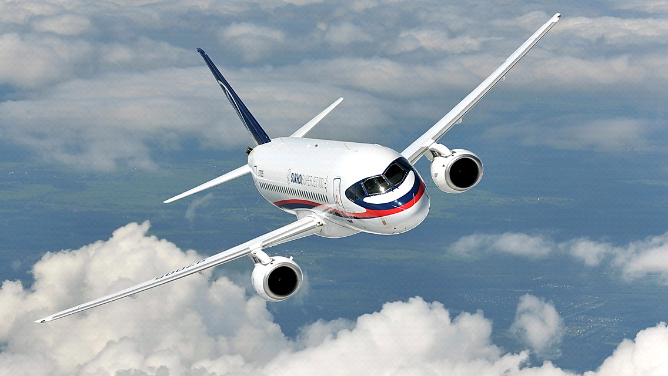

*Январь, 2019 г.*

**Оглавление**

**Приложения (диаграммы, схемы, рисунки)**

Рисунок 1.1. Чистая прибыль проекта, тыс. руб. 10

Рисунок 1.2. График NPV проекта, тыс. руб. 11

Рисунок 3.1. Структура ФОТ по подразделениям авиакомпании, % 17

Рисунок 4.1. Внешний вид Embraer Е145LR 20

Рисунок 4.2. Схема салона E145 20

Рисунок 4.3. Внешний вид Embraer Е170 21

Рисунок 4.4. Схема салона Е170 21

Рисунок 5.1. Схема финансирования проекта, % 26

Рисунок 5.2. Финансирование инвестиционного проекта, тыс. руб. 26

Рисунок 5.3. Структура инвестиционных затрат по проекту, % 30

Рисунок 5.4. График NPV проекта, тыс. руб. 43

**Приложения (таблицы)**

Таблица 1.1. График реализации проекта 9

Таблица 1.2. Основные финансовые показатели 9

Таблица 2.1. Параметры оказываемых услуг 15

Таблица 3.1. Структурные подразделения авиакомпании и ФОТ персонала, тыс. руб. 16

Таблица 4.1. Расчет величины первоначального оборотного капитала авиакомпании 22

Таблица 5.1. Определение стоимости собственного капитала 24

Таблица 5.2. Определение ставки дисконтирования 25

Таблица 5.3. Параметры кредита 25

Таблица 5.4. План продаж по годам реализации проекта, л.ч. 27

Таблица 5.5. План выручки по годам реализации проекта, тыс. руб. 27

Таблица 5.6. Инвестиционные затраты проекта, тыс. руб. 28

Таблица 5.7. Накладные издержки, тыс. руб. 33

Таблица 5.8. Налоговые отчисления, тыс. руб. 35

Таблица 5.9. Отчет о прибылях и убытках, тыс. руб. 36

Таблица 5.10. Прогноз движения денежных средств, тыс. руб. 37

Таблица 5.11. Показатели эффективности инвестиций 41

Таблица 5.12. Расчет точки безубыточности, тыс. руб. 42

**Методологические комментарии к технико-экономическому обоснованию проекта**

Настоящее технико-экономическое обоснование представляет собой проект осуществления бизнес-операций, действий компании, содержащий сведения об авиакомпании, производстве полётов, рынках сбыта, маркетинге, организации операций и их эффективности.

Период планирования – 2018-2023 гг.

**Объект и предмет бизнес-планирования**

Объектом бизнес-планирования является авиакомпания ООО «Авиакомпания «Пятый океан».

Предметом бизнес-планирования является организация пассажирских авиаперевозок на воздушных судах E-145LR (50 кресел) и E-170 (78 кресел).

**Цели и задачи бизнес-плана**

Цель бизнес-планирования: оценка экономической эффективности организации пассажирских авиаперевозок по направлениям с пассажиропотоками малой интенсивности от 150 до 250 человек в неделю

Задачи бизнес-планирования:

* Оценка экономической эффективности проекта;
* Обоснование инвестиционных средств на реализацию проекта.

**Источники информации**

* Отраслевая статистика;
* Данные государственных структур;
* Специализированные базы данных Агентства «РусПроект»;
* Рейтинги;
* Информационные ресурсы участников рынка;
* Отраслевые и специализированные информационные порталы;
* Материалы сайтов исследуемой тематики (web-ресурсы производителей и поставщиков, электронные торговые площадки, доски объявлений, специализированные форумы, Интернет-магазины);
* Региональные и федеральные СМИ;
* Порталы раскрытия информации (отчетность открытых акционерных обществ).

**Распространение бизнес-плана**

Материалы Бизнес-плана не предназначены для широкого распространения или публикации. При предоставлении бизнес-плана пользователям до их сведения должны быть доведены цели данного документа, допущения, принятые для его составления, а также все существующие ограничения по использованию.

**Объем анализа**

Бизнес-план подготовлен на основании информации, полученной из общедоступных источников и данных, предоставленных ООО «Авиакомпания «Пятый океан».

**Ограничение ответственности**

Все мнения, выводы и оценки, содержащиеся в настоящем бизнес-плане действительны на дату его составления. Исполнитель не несет ответственности за изменение экономических, политических, социальных и иных условий, которые могут оказать влияние на обоснованность данных суждений.

**Используемые сокращения**

тыс. руб. – тысяча рублей

ВС – воздушное средство

л.ч. – летный час

ОПиУ – отчет о прибылях и убытках

ДДС – отчет о движении денежных средств

* **КРАТКАЯ АННОТАЦИЯ ПРОЕКТА**

**Наименование проекта** – Организация пассажирских авиаперевозок.

**Инициатор проекта −** ООО «Авиакомпания «Пятый океан».

**Местонахождение проекта:** 308501, Белгородская обл., Белгородский р-н, Дубовое п., Благодатная ул., дом 235.

**Суть проекта**

Целью данного проекта является обоснование экономической эффективности и целесообразности организации компании по производству пассажирских авиаперевозок. Для этого Инициаторами проекта будут приобретены в лизинг 20 самолетов: 15 единиц модели Е-145 и 5 единиц модели Е-170.

Идейная основа проекта – организация авиапассажирских перевозок с целью покрытия неудовлетворенного спроса и получение прибыли от осуществления коммерческой деятельности.

Мировой опыт организации авиатранспортной инфраструктуры показывает, что для сбалансированности пассажиропотоков и более полного удовлетворения спроса на авиаперевозки оптимальное соотношение между воздушными судами (ВС) большой пассажировместимости – более 150 кресел – и малой пассажировместимости – от 30 до 75 кресел – составляет в среднем один к трём. Об этом же говорит и опыт организации авиасообщений Советского Союза, когда на одно ВС более 150 кресел (ТУ-154, ИЛ-62, ИЛ-86) приходилось 4-е ВС меньшей провозной ёмкости (ЯК-40, АН-24, ТУ-134, ЯК-42). В настоящее время в России это соотношение имеет обратный характер – (~ 600 ВС более 150 кресел, типа Боинг, Эрбас и ~150 ВС до 75 кресел) в связи с чем на многих направлениях с пассажиропотоками малой интенсивности отсутствует прямое авиасообщение и пассажиры добираются до конечного пункта с пересадками в промежуточных аэропортах. Задача авиакомпании – на основе анализа статистических данных пассажиропотоков из аэропортов предполагаемого базирования, консультаций с руководством аэропортов, выделить направления с устойчивыми пассажиропотоками от 150 до 250 человек в неделю и отсутствием прямого авиасообщения для организации от 3 до 5-6 рейсов в неделю. Меньше 3-х рейсов нецелесообразно из условий удобства пассажиров, при выполнении больше 6-ти рейсов существует риск в том, что могут прийти другие авиаперевозчики с ВС большой пассажировместимости. Предполагаемые Аэропорты базирования: Белгород, Н.Новгород, Самара, Волгоград, Астрахань, Симферополь, Геленджик, Москва. Настоящий выбор городов обусловлен следующими факторами:

* Наличие исторически сложившихся пассажиропотоков, подтверждённых статистическими данными, не прикрытых прямыми рейсами;
* Равноудалённость от основной базы г. Белгород, где будет осуществляться общая диспетчеризация, управление движением ВС, организация лётно-штабной работы (ОЛР), периодическое ТО («тяжёлые формы»);
* Возможность построения маршрутной сетки, позволяющей оптимизировать самолётооборот, оборот экипажей и резервирование рейсов для достижения высокой регулярности полётов;
* Предоставление руководством аэропортов льготного режима по оплате услуг аэропортов и слотов на вылет-прилёт;
* Малая зависимость пассажиропотоков от сезонности;
* Возможность расширения рынка за счет вахтовых авиаперевозок и по заявкам туристических агентств;
* Москва – наличие большого количества заказов на чартерные авиаперевозки по заявкам основных чартерных операторов. В Москве организуется управленческий филиал для стратегического управления деятельностью авиакомпании.

Этапы реализации проекта приведены в таблице 1.1:

**Таблица 1.1. График реализации проекта**

|  |  |  |  |
| --- | --- | --- | --- |
| **Этап проекта** | **Начало работ** | **Длительность, дней** | **Конец работ** |
| Разработка ТЭО проекта | 01.12.2018 | 61 | 31.01.2019 |
| Организация финансирования проекта | 01.02.2019 | 58 | 31.03.2019 |
| Приобретение 7 ВС Е-145, введение в эксплуатацию | 01.04.2019 | 29 | 30.04.2019 |
| Формирование оборотных средств | 01.04.2019 | 29 | 30.04.2019 |
| Начало оказания услуг по авиаперевозке пассажиров на борту Е-145 | 01.05.2019 | 30 | 31.05.2019 |
| Приобретение дополнительных 8 ВС Е-145, введение в эксплуатацию | 01.07.2019 | 61 | 31.08.2019 |
| Приобретение 5 ВС Е-170, введение в эксплуатацию | 01.01.2020 | 58 | 28.02.2020 |

*Источник: данные инициатора проекта, расчеты РусПроект*

**Инвестиции и финансовые показатели проекта**

Общий объем инвестиций в реализацию проекта составляет **1 353,4 млн руб**., из них 98% (1 332,8млн руб.) – банковский кредит, 2% (20,56 млн руб.) – собственные средства. Период окупаемости рассматриваемого проекта составляет 34 месяца с учетом дисконтирования.

Основные финансовые показатели по проекту представлены в таблице:

**Таблица 1.2. Основные финансовые показатели**

|  |  |
| --- | --- |
| **Показатель** | **Значение** |
| Период расчета (горизонт планирования), мес. | 72 |
| Чистый доход (NV), тыс. руб. | 2 131 417 |
| Чистый дисконтированный доход (NPV), тыс. руб. | 1 287 461 |
| Внутренняя норма доходности (IRR), % в год | 55% |
| Индекс доходности (PI), ед. | 1,95 |
| Период окупаемости (PB), мес. | 32 |
| Дисконтированный период окупаемости (DPB), мес. | 34 |
| Инвестиции в проект, тыс. руб. | 1 353 369 |
| Средняя рентабельность продаж по проекту, % | 5% |
| Чистая прибыль (накопительная), тыс. руб. | 750 702 |
| Ставка дисконтирования, % | 10,32% |

*\* Определение понятий финансовых показателей представлено в разделе 5.10 данного бизнес-плана.*

*Источник: расчеты РусПроект*

По данным расчетов видно, что проект является выгодным. Чистая прибыль проекта на 2023 год составит 750,7 млн руб. На рисунке показан график чистой прибыли проекта:

**Рисунок 1.1. Чистая прибыль проекта, тыс. руб.**

*Источник: расчеты РусПроект*

На рисунке показан график NPV проекта:

**Рисунок 1.2. График NPV проекта, тыс. руб.**

*Источник: расчеты РусПроект*

Чистый денежный поток NPV, равный **1 287 461 тыс. руб.** на конец 2023г., показывает величину денежных средств, которую получит инвестор от проекта, после того, как денежные притоки окупят его первоначальные инвестиционные затраты и периодические денежные оттоки, связанные с осуществлением проекта с учетом [временной стоимости](http://ru.wikipedia.org/wiki/Стоимость_денег_с_учётом_фактора_времени) денег и [рисков](http://ru.wikipedia.org/wiki/Риск) проекта.

Внутренняя норма доходности составила 55%, что выше ставки дисконтирования (10,32%) и является хорошим показателем для инвестиционного проекта.

Показатель PI, равный 1,95 единицы, означает, что на конец 2023 года на каждую вложенную единицу инвестиций, Инициатор получит 0,95 единицы прибыли (с учетом дисконтирования), что является хорошим показателем для инвестиционного проекта.

* **ОБЩИЕ ПОЛОЖЕНИЯ**
* **Сущность предлагаемого проекта**

В рамках данного проекта рассмотрен вопрос инвестиционных вложений с целью создания региональной авиакомпании, целью которой будет являться оптимизация авиатранспортной инфраструктуры в центральных и южных регионах России в условиях отсутствия прямого авиасообщения между городами с небольшим населением. Наиболее целесообразно использование воздушных судов вместимостью 50-70 кресел на маршрутах с пассажиропотоками малой интенсивности от 150 до 250 человек в неделю. Статистика предоставляется различными системами продаж и бронирования авиабилетов. Количество рейсов в неделю должно быть не менее 3-х из условий востребованности пассажирами, более 5-ти рейсов в неделю нецелесообразно, так как существует риск прихода на раскатанные направления других авиакомпаний с самолётами большей пассажировместимостью. Маршруты согласовываются с руководством аэропортов и управляющих компаний на основании предварительного анализа статистических данных (см. Приложение № 1) по направлениям с отсутствием прямого авиасообщения, по которым пассажиры вынуждены добираться через промежуточные аэропорты с пересадками и сменой авиаперевозчика. Сегмент рынка пассажирских авиаперевозок в размерности 50-70 кресел в настоящее время представляет привлекательность в результате следующих факторов:

* относительно малые начальные капитальные вложения;
* низкие риски по заполняемости кресел;
* отсутствие значимой конкуренции;
* низкая зависимость от сезонности;
* малые эксплуатационные затраты (лизинговые платежи, отчисления на ТО);
* наличие государственной поддержки в виде субсидий;
* высокая мобильность в оперативном управлении количеством парка ВС исходя из потребностей рынка;
* широкий эксплуатационный диапазон маршрутов от 250 до 3000 км;
* высокий и стабильный процент роста региональных пассажирских авиаперевозок, опережающий на 17% в год магистральные перевозки;
* более низкое влияние негативных факторов, сказывающихся на пассажиропотоках (рост курса $, цены на керосин, аэропортовые и прочие услуги), что в первую очередь сказывается на ВС большой пассажировместимости;
* широкий диапазон применения ВС по протяжённости маршрутов – от 300 до 2800 км Е-145 и до 4500 км для Е-170;
* поощрительное отношение Государственных регуляторов к региональным перевозчикам.

Учитывая вышеизложенное, предполагается создание региональной авиакомпании на основе аренды (с правом выкупа в течение 84 мес.) 15-ти ВС Е145LR и 5-ти ВС Embraer Е170.

* **Информация об участниках**

Инициатором данного проекта выступает ООО «Авиакомпания «Пятый океан». Реквизиты компании представлены в таблице:

**Таблица 2.1. Реквизиты компании-инициатора проекта**

|  |  |
| --- | --- |
| **Реквизиты** | **Данные** |
| Полное наименование | Общество с ограниченной ответствнностью «Авиакомпания «Пятый океан» |
| Адрес | 308501, Белгородская обл., Белгородский р-н, Дубовое п., Благодатная ул., дом 235 |
| КПП | 310201001 |
| ОГРН | 1173123030630 |
| ИНН | 3102040914 |
| ОКПО | 19276472 |
| Уставный капитал | 10 000 руб. |

*Источник: карточка организации*

ООО «Авиакомпания «Пятый океан» организована на основе структуры авиакомпании «Центр-Юг», г. Белгород, специализировавшейся на региональных пассажирских авиаперевозках с 1992 по 2016 гг. Авиакомпания эксплуатаровала ВС ТУ-134, SSJ-100, CRJ-200. Управленческий персонал есть. Лётный состав, инженерно-технический персонал (ЛС, ИТС) для переучивания на типы Е-145LR и Е-170 есть.

Административная группа:

* Хамнагадаев Алексей Иосифович - создатель и Генеральный директор (с1992 г.) авиакомпании "Центр-Юг", г. Белгород. Образование: Сасовское лётное училище, (ОЛА ГА) Ордена Ленина Академия ГА;
* Шорников Игорь Борисович - один из организаторов авиакомпании "Крым-авиа", ГД. Образование: Московский институт инженеров ГА, Высшая школа авиабизнеса.
* Морозов Марат Владимирович - заслуженный пилот России, организатор и ГД ряда авиакомпаний, работал на руководящих должностях в органах авиационных властей, крайняя должность - ГД авиакомпании "Авиастарз". Образование лётное училище, ОЛА ГА.
* Прокопенко Владимир Васильевич - (ВВАУЛ), Краснрдарское высшее военное авиационное училище лётчиков, п-к запаса, ОЛА ГА. После увольнения в запас работал в министерстве ГА, Депертаменте воздушного транспорта, Федеральной авиационной службе, ГД авиакомпании "Атлант-Союз", "Континент".
* Слёзкин Роман Викторович - был организатором ряда авиакомпаний. Исполнял должности ГД и заместителя ГД. Образование: Актюбинское Высшее лётное училище ГА.
* **Основные виды деятельности**

Согласно данным ФНС, ООО «Авиакомпания «Пятый океан» осуществляет следующие виды деятельности:

**Таблица 2.2. Виды деятельности ООО «Авиакомпания «Пятый океан»**

|  |  |
| --- | --- |
| **Код ОКВЭД** | **Наименование** |
| 51.1 | ДЕЯТЕЛЬНОСТЬ ПАССАЖИРСКОГО ВОЗДУШНОГО ТРАНСПОРТА |
| 33.16 | РЕМОНТ И ТЕХНИЧЕСКОЕ ОБСЛУЖИВАНИЕ ЛЕТАТЕЛЬНЫХ АППАРАТОВ, ВКЛЮЧАЯ КОСМИЧЕСКИЕ |
| 51.21 | ДЕЯТЕЛЬНОСТЬ ГРУЗОВОГО ВОЗДУШНОГО ТРАНСПОРТА |
| 52.1 | ДЕЯТЕЛЬНОСТЬ ПО СКЛАДИРОВАНИЮ И ХРАНЕНИЮ |
| 52.23.11 | ДЕЯТЕЛЬНОСТЬ АЭРОПОРТОВАЯ |
| 52.23.12 | ОБЕСПЕЧЕНИЕ ОБСЛУЖИВАНИЯ (УПРАВЛЕНИЯ) ВОЗДУШНОГО ДВИЖЕНИЯ |
| 52.23.13 | ВЫПОЛНЕНИЕ АВИАЦИОННЫХ РАБОТ |
| 52.23.19 | ДЕЯТЕЛЬНОСТЬ ВСПОМОГАТЕЛЬНАЯ ПРОЧАЯ, СВЯЗАННАЯ С ВОЗДУШНЫМ ТРАНСПОРТОМ |
| 52.29 | ДЕЯТЕЛЬНОСТЬ ВСПОМОГАТЕЛЬНАЯ ПРОЧАЯ, СВЯЗАННАЯ С ПЕРЕВОЗКАМИ |
| 77.35 | АРЕНДА И ЛИЗИНГ ВОЗДУШНЫХ СУДОВ И АВИАЦИОННОГО ОБОРУДОВАНИЯ |
| 79.12 | ДЕЯТЕЛЬНОСТЬ ТУРОПЕРАТОРОВ |
| 79.9 | УСЛУГИ ПО БРОНИРОВАНИЮ ПРОЧИЕ И СОПУТСТВУЮЩАЯ ДЕЯТЕЛЬНОСТЬ |
| 85.42.9 | ДЕЯТЕЛЬНОСТЬ ПО ДОПОЛНИТЕЛЬНОМУ ПРОФЕССИОНАЛЬНОМУ ОБРАЗОВАНИЮ ПРОЧАЯ, НЕ ВКЛЮЧЕННАЯ В ДРУГИЕ ГРУППИРОВКИ |

*Источник: ФНС РФ*

* **Ассортимент продукции**

В перечень услуг создаваемой авиакомпании будут входить:

* Организация пассажирских авиаперевозок на базе ВС Е145;
* Организация пассажирских авиаперевозок на базе ВС Е170.

Параметры оказываемых услуг представлены в таблице:

**Таблица 2.1. Параметры оказываемых услуг**

|  |  |  |  |  |  |
| --- | --- | --- | --- | --- | --- |
| **Модель ВС** | **Количество** | **Количество кресел в 1 ВС** | **Налет на 1 ВС, л.ч./месяц** | **Цена кресла, руб./л.ч. (с НДС)** | **Цена лётного часа для расчёта цены билета** |
| ВС Е-145 | 15 ед. | 50 | 200 | 4 950,00 | 190 000 |
| ВС Е-170 | 5 ед. | 78 | 200 | 4 900,00 | 300 000 |

*Источник: данные Инициатора проекта*

* **ОРГАНИЗАЦИОННЫЙ ПЛАН**
* **Расположение проекта**

Компания-инициатор проекта расположена по следующему адресу: 308501, Белгородская обл., Белгородский р-н, Дубовое п., Благодатная ул., дом 235.

* **План по персоналу**

При формировании штатного расписания предприятия ориентировались на концепцию проекта, объем основных производственных и вспомогательных операций. Общая численность сотрудников составит 435 чел. при средней заработной плате с учётом налогов 208 тыс. руб. Полный перечень создаваемых должностей и расчет заработной платы представлены в Приложении №2. В штатном расписании были сформированы следующие структурные подразделения:

* Летная Служба (Эмбраер-145 и Эмбраер-170);
* Эскадрильи ВС Эмбраер-145;
* Эскадрилья ВС Эмбраер-170;
* Служба бортпроводников;
* Планово-Диспетчерская Служба;
* Инженерный отдел;
* Служба организации перевозок (СОП);
* Служба Авиационной Безопасности;
* Инспекция;
* Административно-Управленческий Персонал (АУП).

В расчетной части бизнес-плана был сформирован план ФОТ исходя из условия работы отделов, относящихся к вышеперечисленным структурным подразделениям.

**Таблица 3.1**. **Структурные подразделения авиакомпании и ФОТ персонала, тыс. руб.**

|  |  |  |  |  |
| --- | --- | --- | --- | --- |
| **№** | **Наименование подразделения** | **Кол-во** | **ФОТ, руб. (с НДФЛ)** | **ФОТ, тыс. руб. (с НДФЛ)** |
| 1 | Летная Служба (Эмбраер-145 и Эмбраер-170) | 1 | 1 512 828 | 1 513 |
| 2 | Эскадрильи ВС Эмбраер-145 | 1 | 24 489 666 | 24 490 |
| 3 | Эскадрилья ВС Эмбраер-170 | 1 | 10 484 275 | 10 484 |
| 4 | Служба бортпроводников | 1 | 10 642 586 | 10 643 |
| 5 | Планово-Диспетчерская Служба | 1 | 1 963 923 | 1 964 |
| 6 | Инженерный отдел | 1 | 16 551 893 | 16 552 |
| 7 | Служба организации перевозок (СОП) | 1 | 2 429 063 | 2 429 |
| 8 | Служба Авиационной Безопасности | 1 | 465 140 | 465 |
| 9 | Инспекция | 1 | 956 121 | 956 |
| 10 | Административно-Управленческий Персонал (АУП) | 1 | 3 323 165 | 3 323 |
| **Итого** | | **10** | **72 818 660** | **72 819** |

*Источник: анализ и расчеты РусПроект*

Таким образом, объем месячного ФОТ составит **72 819 тыс. руб.** Ниже представлена структура ФОТ по структурным подразделениям авиакомпании: Начисление заработной платы на зарплатные карды банка-кредитора.

**Рисунок 3.1**. **Структура ФОТ по подразделениям авиакомпании, %**

*Источник: анализ и расчеты РусПроект*

Как видно на диаграмме, 34% ФОТ составляет зарплата эскадрилий ВС Эмбраер-145. Доля в общей структуре зарплат административно-управленческого персонала составляет 4%.

* **ПРОИЗВОДСТВЕННЫЙ ПЛАН**
* **Основные характеристики проекта**

Основные характеристики проектируемой авиакомпании представлены ниже:

* Общее количество ВС – 20.
* Модели эксплуатируемых ВС – Е145LR и Е170.
* Налёт на 1 ВС в месяц – 200 л.ч.
* Маршрутная сетка – центральный, южные районы РФ, Крым, Московский регион.
* Финансирование проекта – собственные и заемные средства.
* **Описание процесса производства полётов**

Самыми значимыми факторами производства полётов являются:

* **Безопасность полётов.** Обеспечивается: строгим выполнением требований руководящих документов, регламентирующих лётную и техническую эксплуатацию воздушных судов (ВС), соблюдением руководства по производству полётов (РПП), руководства по техническому обслуживанию (РТО), большим опытом производственной отраслевой деятельности командно-руководящего состава (КРС), лётного и инженерно-технического персонала, стимулирование постоянного повышения профессионального уровня персонала путём прогрессивного роста оплаты труда..
* **Высокая регулярность полётов** – достигается за счёт организации наземного обслуживания, планирования ТО, высококвалифицированного лётного персонала, имеющего низкие минимумы для захода на посадку в сложных метеоусловиях (СМУ), соответствующих II категории ИКАО, низкого минимума воздушных судов IIкат. ИКАО, наличие резервных воздушных судов.
* **Цена авиабилетов** – планируется эксплуатация ВС на маршрутах, где отсутствует прямое сообщение, что вынуждает пассажиров добираться до конечного пункта через промежуточные аэропорты. Соответствие цены билетов покупательной способности пассажиров обуславливается:
* сравнительно низкими эксплуатационными затратами для ВС производства «Эмбраер» (расход авиатоплива, ТО, лизинговые платежи»);
* повышением производительности труда обеспечивающих служб за счёт использования цифровых технологий (программы формирования и управления тарифами, диспетчерские программы, программы планирования ТО ит.д..), что значительно снижает необходимое количество персонала;
* проведением системных мероприятий, направленных на снижение затрат в процессе производства полётов (оптимизация маршрутной сетки, выполнение чартерных рейсов, оптовых закупок авиа ГСМ, оптимизация ТО, использование предоставляемых федеральных льгот и субсидий, и т.д.).
* **Высокое качество обслуживания на борту ВС** – за счёт принятия стандартов качества обслуживания, соответствующих мировым.
* **Удобное для пассажиров время вылета-прилёта** – за счёт построения оптимальной сетки маршрутов и согласования с аэропортами базирования слотов (времени прилёта-вылета ВС).
* **Строгое следование требованиям воздушного и гражданского кодексам** в случае возникновения не штатных ситуаций: размещение и обеспечение питанием, выплата компенсаций при задержках рейсов, уходе на запасной аэродром, наличие постоянных представителей авиакомпании в аэропортах по маршрутам рейсов, постоянное информирование пассажиров при возникновении сбойных ситуаций.
* **Применение широкого спектра тарифов**, учитывающих различные запросы авиапассажиров, скидки цены авиабилета различным категориям пассажиров, предоставление дисконтных карт.
* **Описание оборудования и техники**

**Характеристики ВС Е145LR**

Embraer E145LR – региональный пассажирский самолет производства Бразилии. Входит в одноименноt семействj самолетов, которые отличаются друг от друга длиной и вместимостью. В класс входят модели E135 (37пассажиров), E140 (44пассажира) и Е145LR (50пассажиров), а также Legacy600 (бизнесджет) и R99 (военный вариант). Е145LR крупнейший в семействе самолёт. На каждом самолёте данного типа установлено два турбовентиляторных мотора.

Embraer четвертая в мире компания-производитель гражданских самолётов по количеству персонала (после Аэробус, Боинг и канадской Bombardier) и третья по количеству строящихся ежегодно самолётов (после Аэробус и Боинг). Прорыв на рынок местных самолетов фирмы Embraer специалисты оценивают, как неожиданный, но закономерный и явный успех бразильских авиационных строителей.

**Рисунок 4.1**. **Внешний вид Embraer Е145LR**

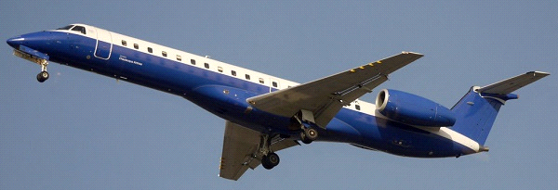

*Источник: Информационный портал в сфере авиации - Avia.pro*

*(*[*http://avia.pro/blog/embraer-erj-145*](http://avia.pro/blog/embraer-erj-145)*)*

Самолет эксплуатируется в авиакомпаниях с 1996 г. За время серийного производства выпущено более 700 ERJ-145. Производство самолета продолжается в Бразилии и с 2004 г. также в Китае.

У авиакомпаний лайнер пользуется хорошим спросом, поскольку он не дорогой в обслуживании, его детали взаимозаменяемы с другими моделями семейства E145, а самое главное, самолет очень надежный.

**Рисунок 4.2. Схема салона E145**

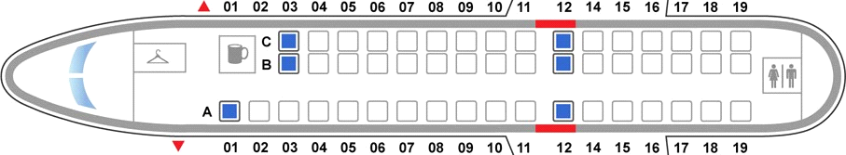

*Источник: AVIADO.RU – Портал об авиации (*[*https://aviado.ru/airlines/jets/embraer-145/*](https://aviado.ru/airlines/jets/embraer-145/)*)*

Технические характеристики:

* Код ICAO: E145
* Экипаж: 2 человека
* Длина: 29,87 м
* Размах крыла: 20,04 м
* Ширина фюзеляжа: 2,28 м
* Максимальная вместимость: 50 пассажиров
* Максимальный взлётный вес: 24,100 кг
* Крейсерская скорость: 851 км/ч (0,80 M)
* Дальность полёта: 3,706 км

**Характеристики Е170**

Эмбраер 170 (Embraer 170) - самый маленький представитель типа самолетов Embraer, спроектированного одноименной авиастроительной бразильской компанией в 2000-х годах. Самолет предназначался для использования на малозагруженных авиационных линиях средней протяженности. Помимо базовой версии также существует вариант Embraer 170LR с большей дальностью полета.

**Рисунок 4.3**. **Внешний вид Embraer Е170**

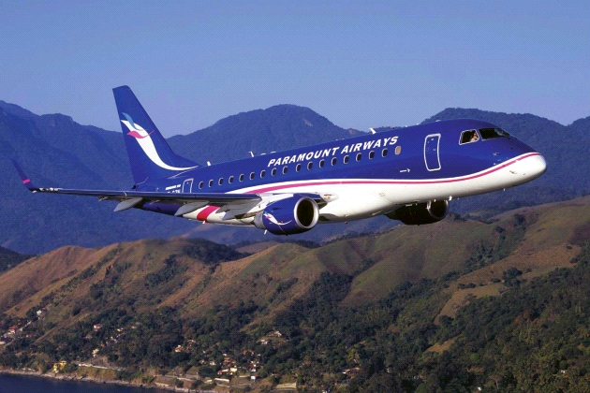

*Источник: Информационный портал в сфере авиации - Avia.pro (*[*http://avia.pro/blog/embraer-170*](http://avia.pro/blog/embraer-170)*)*

Более совершенная конструкция, лучшие технические свойства, эксплуатационная экономичность, просторная кабина и маленький уровень выбросов в атмосферу вредных веществ являются главными отличительными свойствами самолета.

**Рисунок 4.4**. **Схема салона Е170**

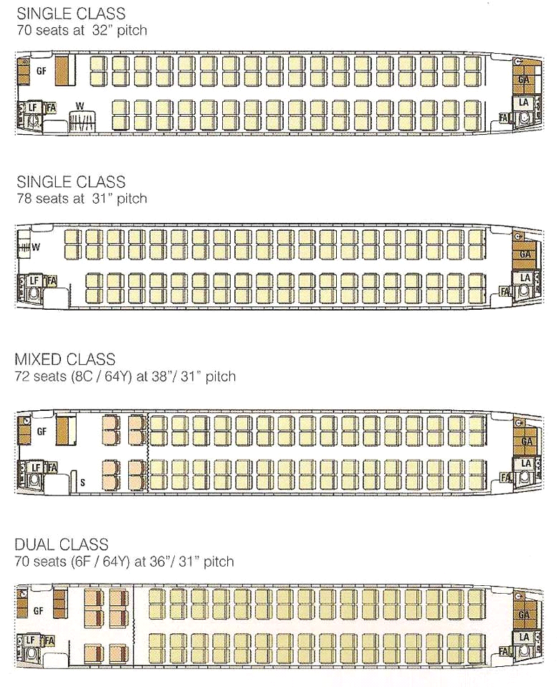

*Источник: AVIADO.RU – Портал об авиации (*[*http://www.rv.org.ua/country/chrtr/models/inostran/embraer/EmbraerERJ170.php#.WjQ52oDJz2I*](http://www.rv.org.ua/country/chrtr/models/inostran/embraer/EmbraerERJ170.php)*)*

Технические характеристики:

* Длина: 29.9 м;
* Размах крыльев 26.0 м;
* Дальность полета с максимальной загрузкой 3 100 км;
* Макс. крейсерская скорость 890 км/ч;
* Кол-во кресел (эконом) – 78.
* **Оборотный капитал**

Первоначальный оборотный капитал авиакомпании включает в себя:

* Закупку керосина для ВС;
* Внесение депозита по аэропортам для начала полетной программы;
* Обеспечение мероприятий по подготовке ВС и вводу в лётно-техническую и коммерческую эксплуатацию в соответствии с федеральными авиационными правилами (ФАП);
* Закупка необходимого оборудования систем и программ обеспечения эксплуатации.

Расчет величины первоначального оборотного капитала представлен в таблице:

**Таблица 4.1**. **Расчет величины первоначального оборотного капитала авиакомпании**

|  |  |  |  |  |  |
| --- | --- | --- | --- | --- | --- |
|  | **Оборотные средства** | **Цена, руб.** | **Кол-во на 1 ВС** | **Кол-во ВС** | **Итого стоимость, тыс. руб.** |
| 1 | Закупка керосина для Е-145 | 35 000руб./тонна | 100 тонн | 15 | 52 500 |
| 2 | Депозит по аэропортам для Е-145 | 41 000/рейс | 70 р/с | 15 | 43 050 |
| 3 | Закупка керосина для Е-170 | 35 000 руб./тонна | 150 т | 5 | 26 250 |
| 4 | Депозит по аэропортам | 65 000/рейс | 70 р/с | 5 | 22 750 |
| **ИТОГО** | |  |  |  | **144 550** |

*Источник: расчеты РусПроект на основе данных Заказчика*

Таким образом, первоначальный оборотный капитал авиакомпании составит 144 550 тыс. руб.

* **ФИНАНСОВЫЙ ПЛАН**
* **Основные допущения финансового плана**

При экономической оценке проекта был принят 6-тилетний горизонт планирования. Допущения, принятые в проекте описаны ниже.

**Допущения о цене**

Цена одного лётного часа для расчёта выручки и цены билета при средней 75-ти процентной заполняемости (38 кресел для Е145, 62 кр. для Е170), прибыли и других финансовых показателей:

* Е145 – 190 000 руб.;
* Е170 – 300 000 руб.

Применение указанной цены лётного часа позволяет рассчитать соответствующую сложившейся рыночной цену пассажирского кресла за один лётный час комфортную для пассажиров::

* 4 950 руб./л.ч. на Е-145 – 38 кресел;
* 4 900 руб./л.ч. на Е-170. – 62 кресла.

Указанная цена является усредненной в течение года и может быть изменена в зависимости от сезонных колебаний цен на авиабилеты. Рассчитана из условий 75-ти процентной заполняемости кресел.

**Допущение о плане продаж**

План продаж основывается на количестве ВС, которые эксплуатирует авиакомпания, и допущении о том, что годовой налет на 1 ВС судно составляет 2 400 л.ч. и среднемесячный 200 л.ч./месяц с учётом резервирования рейсов.

**Допущения об инвестиционных издержках**

Инвестиционные издержки подразделены на 4 категории:

* Расходы на освоение и начало полётов Е-145;
* Расходы на освоение и начало полётов Е-170;
* Оборотные средства;
* Покрытие дефицита кэш-фло.

Для определения суммы необходимого первоначального оборотного капитала (суммы покрытия дефицита кэш-фло) был произведен прогнозный расчет прибылей и убытков по текущей деятельности компании до момента выхода на самоокупаемость.

**Допущения о выручке, прогнозах прибылей и убытков (ППиУ) и движения денежных средств (ДДС)**

Для построения планов выручки, ППиУ и ДДС были использованы все вышеперечисленные показатели. Прибыль определяется разницей между ценой лётного часа, принятой для расчетов в соответствии со сложившимися ценами на рынке авиаперевозок, и расходами по выполнению рейса. (ACMI, аэропортовые сборы, АНС – аэронавигационные сборы, авиационный керосин).

* **Расчет ставки дисконтирования**

В проекте была принята ставка дисконтирования 10,32% в год. Ниже приведено обоснование расчета данного показателя.

Метод кумулятивного построения основан на суммировании без рисковой ставки дохода и надбавок за риск инвестирования в оцениваемое предприятие. Метод наилучшим образом учитывает все виды рисков инвестиционных вложений, связанных как с факторами общего для отрасли и экономики характера, так и со спецификой оцениваемого предприятия. Расчёты производят по формуле:

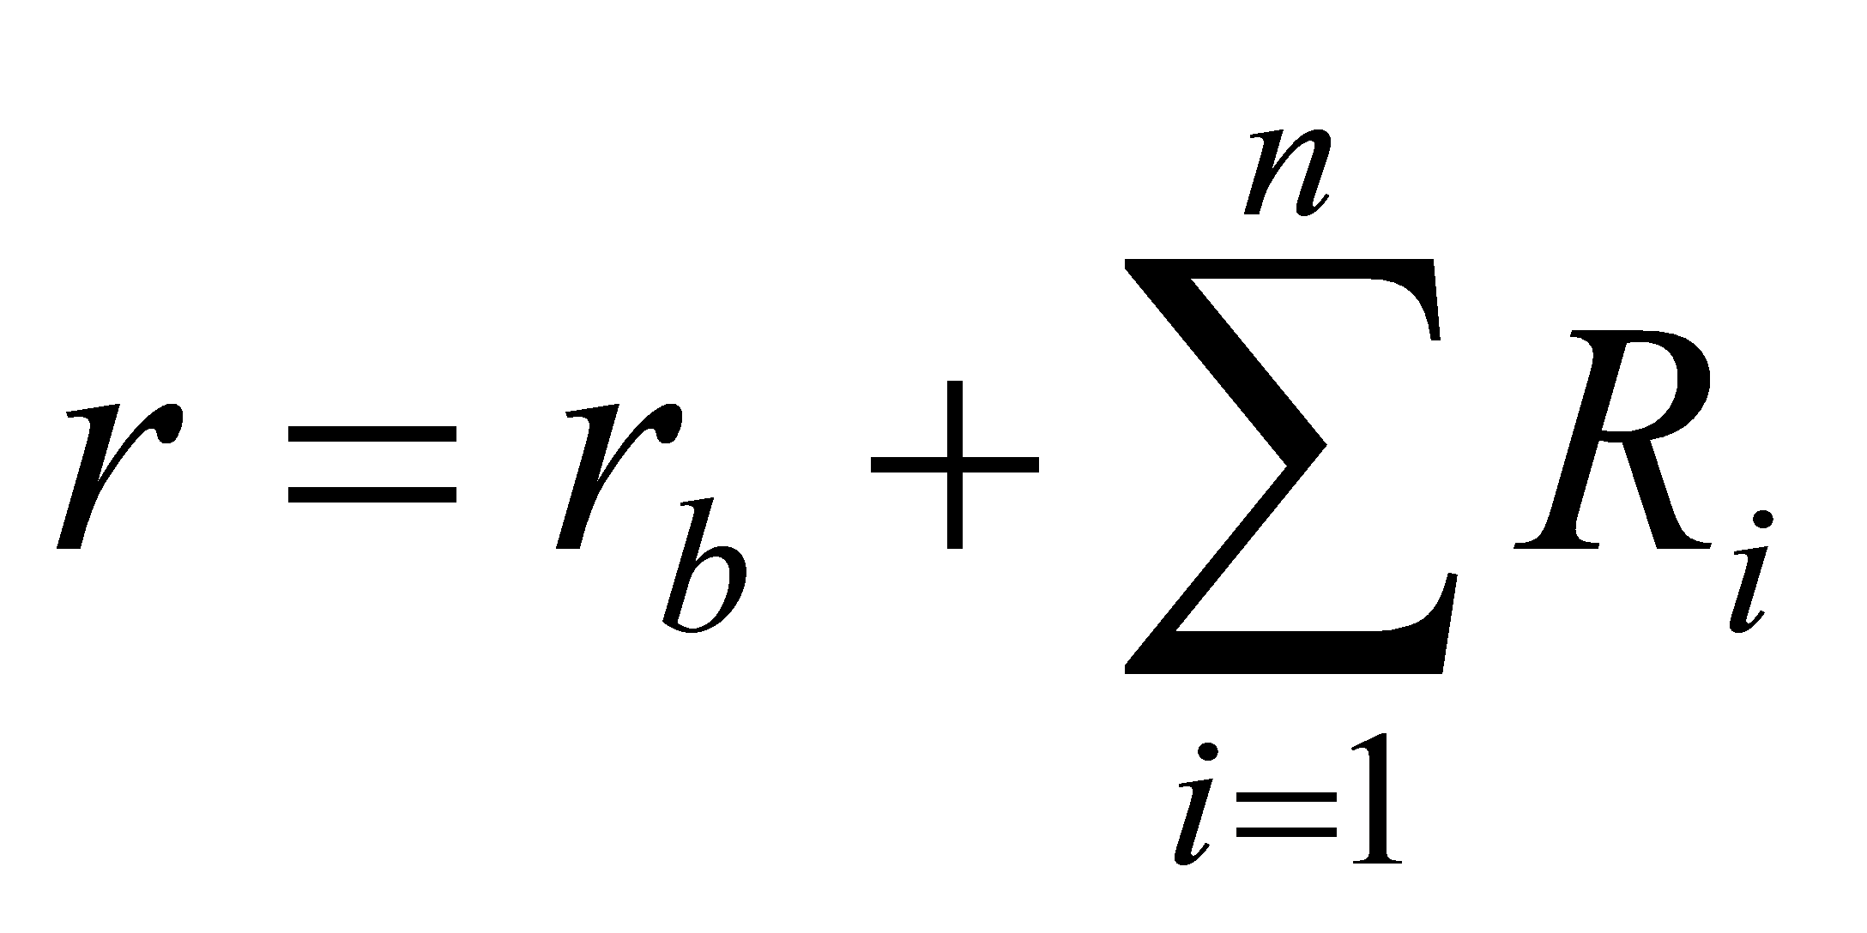

где r – ставка дисконтирования; rб – базовая (безрисковая или наименее рискованная) ставка; Ri – премия за i-вид риска; n – количество премий за риск. Представим ниже расчет по данной методологии.

**Таблица 5.1**. **Определение стоимости собственного капитала**

|  |  |
| --- | --- |
| **Составляющие** | **%** |
| Размер безрисковой ставки | 7,77% |
| Размер поправки за страновой риск | 3,00% |
| Размер поправки за отраслевой риск | 3,00% |
| Размер поправки за прочий риск | 2,00% |
| **Стоимость собственного капитала** | **15,77%** |

*Источник: анализ и расчеты РусПроект*

Далее, на основании этого определялась норма ставки дисконтирования.

**Таблица 5.2**. **Определение ставки дисконтирования**

|  |  |
| --- | --- |
| **Составляющие** | **%** |
| Доля собственного капитала | 2% |
| Доля заемного капитала | 98% |
| Налог | 20,00% |
| Стоимость собственного капитала | 15,77% |
| Стоимость заемного капитала | 12,80% |
| **Итого ставка дисконтирования** | **10,32%** |

*Источник: анализ и расчеты РусПроект*

Таким образом, экспертный расчет ставки дисконтирования составил 10,32% годовых.

* **Финансирование проекта**

Рассматриваемый инвестиционный проект будет финансироваться за счет собственных средств и банковского кредитования (финансового лизинга).

Кредит банка берется в виде кредитной линии (КЛ) под обеспечение:

* Гарантия «Корпорация МСП» − 70% от объёма КЛ;
* «Гарантийный фонд содействия кредитованию малого и среднего предпринимательства Белгородской области» - 85 млн. руб.;
* Задог имущества приобретаемой авиакомпании ЗАО «АК «Геликс» 378 млн.рб
* Собственные средства - от 50 млн. руб.

В таблице представлены основные параметры запрашиваемого кредита:

**Таблица 5.3. Параметры кредита**

|  |  |  |  |
| --- | --- | --- | --- |
| **Данные по кредиту** |  | **Год** | **Месяц** |
| Срок кредитной линии | лет, мес. | 5 | 60 |
| Ставка по кредиту | % | 12,8% | 1,07% |
| Отсрочка по выплате тела долга | мес. | 14 | |
| Отсрочка по выплате процентов | мес. | 0 | |

*Источник: данные Инициатора проекта*

На рисунке ниже приведена схема финансирования проекта:

**Рисунок 5.1. Схема финансирования проекта, %**

*Источник: расчеты РусПроект*

Таким образом, сумма заемных средств составляет 1 332,8 млн руб. или 98% от общей суммы инвестиций, требуемых для реализации проекта.

Ниже приведен график финансирования проекта (рисунок 5.2):

**Рисунок 5.2. Финансирование инвестиционного проекта, тыс. руб.**

*Источник: расчеты РусПроект*

Проект нуждается в финансировании до 1 квартала 2019г. включительно, поэтапно, в соответствии с графиком ввода в эксплуатацию ВС.

* **Анализ продаж**

Для расчета в данном проекте была принята следующий ассортимент и стоимость оказываемых услуг:

**Таблица 5.4. Ассортимент и стоимость оказываемых услуг**

|  |  |  |
| --- | --- | --- |
| **Услуги** | **Налет на 1 ВС, л.ч./месяц** | **Цена, руб./л.ч.**  **(с НДС)** |
| Пассажирские перевозки Е-145 | 200 | 190 000,00 |
| Пассажирские перевозки Е-170 | 200 | 300 000,00 |
| **Модель ВС** | **Количество** | **Количество кресел в 1 ВС** |
| ВС Е-145 | 15 ед. | 50 |
| ВС Е-170 | 5 ед. | 78 |

*Источник: данные Заказчика, расчеты РусПроект*

Цены оказания услуг, указанные в таблице, являются усредненными в течение года и могут быть изменены в зависимости от потребностей предприятия.

План продаж по годам прогнозного периода показан в таблице:

**Таблица 5.4. План продаж по годам реализации проекта, л.ч.**

|  |  |  |  |  |  |  |
| --- | --- | --- | --- | --- | --- | --- |
| **Наименование** | **2018** | **2019** | **2020** | **2021** | **2022** | **2023** |
| Пассажирские перевозки Е-145 | 16 410 | 36 000 | 36 000 | 36 000 | 36 000 | 36 000 |
| Пассажирские перевозки Е-170 | 0 | 10 000 | 12 000 | 12 000 | 12 000 | 12 000 |
| **Итого** | **16 410** | **46 000** | **48 000** | **48 000** | **48 000** | **48 000** |

*Источник: анализ и расчеты РусПроект*

План выручки в первые годы реализации представлен в таблице:

**Таблица 5.5. План выручки по годам реализации проекта, тыс. руб.**

|  |  |  |  |  |  |  |
| --- | --- | --- | --- | --- | --- | --- |
| **Наименование** | **2018** | **2019** | **2020** | **2021** | **2022** | **2023** |
| Пассажирские перевозки Е-145 | 3 117 900 | 6 840 000 | 6 840 000 | 6 840 000 | 6 840 000 | 6 840 000 |
| Пассажирские перевозки Е-170 | 0 | 3 000 000 | 3 600 000 | 3 600 000 | 3 600 000 | 3 600 000 |
| **Итого** | **3 117 900** | **9 840 000** | **10 440 000** | **10 440 000** | **10 440 000** | **10 440 000** |

*Источник: анализ и расчеты РусПроект*

* **Потребность в первоначальных инвестициях**

Инвестиционные затраты, которые потребуются на организацию работы фермы, приведены в таблице:

**Таблица 5.6. Инвестиционные затраты проекта, тыс. руб.**

|  |  |  |  |  |
| --- | --- | --- | --- | --- |
| **№** | **Капитальные затраты** | **Цена** | **Кол-во** | **Стоимость, тыс. руб.** |
| **1** | **Расходы на освоение и начало полётов Е-145** |  |  | **524 950** |
| 1.1 | Комплексная страховка (КАСКО, экип, 3-и лица, багаж, почта) | 2 143 000 ₽ | 15 | 32 145 |
| 1.2 | Подготовка ВС к эксплуатации в РФ | $60 000 | 15 | 52 204 |
| 1.3 | Регистрация в Бермудах | $50 000 | 15 | 43 503 |
| 1.4 | Инспекция, приёмка ВС | $10 000 | 15 | 8 701 |
| 1.5 | Депозит за лизинг ВС | $150 000 | 15 | 130 509 |
| 1.6 | Переучивание ЛС, ИТС | $60 000 | 37,5 | 130 509 |
| 1.7 | Таможенное оформление | $15 000 | 15 | 13 051 |
| 1.8 | Организация финансирования | $20 000 | 15 | 17 401 |
| 1.9 | Перегонка ВС | $22 500 | 15 | 19 576 |
| 1.10 | Покраска ВС | $25 000 | 15 | 21 751 |
| 1.11 | Дополнительные расходы – организация линейных станций ТО, оборудование и инструменты для ТО, склады для хранения зап. частей, сертификация предприятия как авиакомпании и т.д.) | 15 600 000 ₽ | 1 | 15 600 |
| 1.12 | Резервы | 20 000 000 ₽ | 2 | 40 000 |
| **2** | **Расходы на освоение и начало полётов Е-170** |  |  | **363 307** |
| 2.1 | Комплексная страховка (КАСКО, экип, 3-и лица, багаж, почта) на 5 ВС | 4 800 000 ₽ | 5 | 24 000 |
| 2.2 | Подготовка ВС к эксплуатации в РФ | $60 000 | 5 | 17 401 |
| 2.3 | Регистрация в Бермудах | $70 000 | 5 | 20 301 |
| 2.4 | Инспекция, приёмка ВС | $15 000 | 5 | 4 350 |
| 2.5 | Депозит за лизинг ВС | $300 000 | 5 | 87 006 |
| 2.6 | Переучивание ЛС, ИТС | $80 000 | 13 | 58 004 |
| 2.7 | Таможенное оформление | $247 200 | 5 | 71 693 |
| 2.8 | Организация финансирования | $20 000 | 5 | 5 800 |
| 2.9 | Перегонка ВС | $40 000 | 5 | 11 601 |
| 2.10 | Покраска ВС | $35 000 | 5 | 10 151 |
| 2.11 | Дополнительные расходы – организация линейных станций ТО, оборудование и инструменты для ТО, склады для хранения зап. частей, сертификация предприятия как авиакомпании и т.д.) | 13 000 000 ₽ | 1 | 13 000 |
| 2.12 | Резервы | 40 000 000 ₽ | 1 | 40 000 |
| **3** | **Оборотные средства** |  |  | **144 550** |
| 3.1 | Закупка керосина для Е-145 | 3 500 000 ₽ | 15 | 52 500 |
| 3.2 | Депозит по аэропортам для Е-145 | 2 870 000 ₽ | 15 | 43 050 |
| 3.3 | Закупка керосина для Е-170 | 5 250 000 ₽ | 5 | 26 250 |
| 3.4 | Депозит по аэропортам | 4 550 000 ₽ | 5 | 22 750 |
| **Итого капитальные затраты** | |  |  | **1 032 807** |
| **Покрытие дефицита кэш-фло** | | - |  | **320 562** |
| **Всего инвестиции в проект** | |  |  | **1 353 369** |

*\* Данные могут быть изменены в процессе реализации проекта.*

*Источник: данные Инициатора проекта, расчеты РусПроект*

На диаграмме ниже приводится структура инвестиционных затрат на реализацию проекта:

**Рисунок 5.3**. **Структура инвестиционных затрат по проекту, %**

*Источник: анализ и расчеты РусПроект*

Основной статьей инвестиционных затрат являются расходы на освоение и начало полётов ВС – они занимают 66% от общей суммы инвестиций.

* **Анализ структуры прямых и накладных затрат**

**Прямые издержки проекта** – это затраты на материалы и прочие расходы, напрямую зависящие от объема производства. Для данного проекта прямые затраты включают в себя следующие наименования:

* ACMI (Aircraft, Crew, Maintenance, Insurance) – самолёт, экипаж, техническое обслуживание, страхование.
* Керосин.
* Аэропорты, АНС.

В таблице представлен расчет по расходам на прямые материальные затраты по годам реализации проекта:

**Таблица 5.8. Калькуляция прямых материальных затрат по годам реализации проекта, тыс. руб.**

|  |  |  |  |  |  |  |  |
| --- | --- | --- | --- | --- | --- | --- | --- |
| **№** | **Наименование издержек** | **Расчет издержек** | **2019** | **2020** | **2021** | **2022** | **2023** |
| **1** | **Эксплуатационные расходы Е-145** |  | **2 336 253** | **5 094 000** | **5 094 000** | **5 094 000** | **5 094 000** |
| 1.1 | ACMI | *100 часов/месяц - 88 500 руб.; 150 час/месяц - 80 500 руб.; 180 час/мес - 77 800 руб.; 200 час/мес - 76 500 руб.* | *1 269 603* | *2 754 000* | *2 754 000* | *2 754 000* | *2 754 000* |
| 1.2 | Керосин | *35т.р./л.ч. на 1 ВС* | *574 350* | *1 260 000* | *1 260 000* | *1 260 000* | *1 260 000* |
| 1.3 | Аэронавигационные сборы (АНС), аэропортовые сборы | *30т.р./л.ч. на 1 ВС* | *492 300* | *1 080 000* | *1 080 000* | *1 080 000* | *1 080 000* |
| **2** | **Эксплуатационные расходы Е-170** |  | **0** | **2 280 000** | **2 736 000** | **2 736 000** | **2 736 000** |
| 2.1 | ACMI | *200 час/месяц - 130 500 руб.* | *0* | *1 305 000* | *1 566 000* | *1 566 000* | *1 566 000* |
| 2.2 | Керосин | *52,5т.р./л.ч. на 1 ВС* | *0* | *525 000* | *630 000* | *630 000* | *630 000* |
| 2.3 | Аэронавигационные сборы (АНС), аэропортовые сборы | *45т.р./л.ч. на 1 ВС* | *0* | *450 000* | *540 000* | *540 000* | *540 000* |
| **Итого** | | | **2 336 253** | **7 374 000** | **7 830 000** | **7 830 000** | **7 830 000** |

*Источник: анализ и расчеты РусПроект*

Ниже представлена структура прямых издержек проекта:

**Рисунок 5.3 Структура прямых издержек, %**

*Источник: анализ и расчеты РусПроект*

**Накладные издержки проекта** представляют собой затраты на проект, не зависящие от изменения объема оказания услуг. К ним относятся, как правило, затраты на обслуживание и управление. Основные постоянные издержки авиакомпании представлены в таблице:

**Таблица 5.7. Накладные издержки, тыс. руб.**

|  |  |  |  |  |  |  |  |  |
| --- | --- | --- | --- | --- | --- | --- | --- | --- |
| **№** | **Ед. измерения** | **Расход в месяц** | **2019** | **2020** | **2021** | **2022** | **2023** | **2024** |
| 1 | Лизинг Е-145 | $40тыс. / 1 ВС | 271 458 | 417 628 | 417 628 | 417 628 | 417 628 | 417 628 |
| 2 | Лизинг Е-170 | $160тыс. / 1 ВС | 0 | 510 435 | 556 838 | 556 838 | 556 838 | 556 838 |
| 3 | ФОТ персонала | см. Персонал!A1 | 440 890 | 845 760 | 873 824 | 873 824 | 873 824 | 873 824 |
| **ИТОГО** | | | **712 348** | **1 773 823** | **1 848 290** | **1 848 290** | **1 848 290** | **1 848 290** |

*Источник: анализ и расчеты РусПроект*

Ниже представлена структура накладных издержек проекта:

**Рисунок 5.4 Структура накладных издержек, %**

*Источник: анализ и расчеты РусПроект*

Основную часть накладных издержек проекта составляют затраты на оплату труда персонала – 47% от общей суммы накладных затрат.

* **Налогообложение проекта**

В авиакомпании будет применяться **общая система налогообложения**.

По ходу своей деятельности предприятие будет платить следующие виды налогов:

**1. НДС – налог на добавленную стоимость − 10% (выручка) и 18% (расходы).** Начисляется и уплачивается ежеквартально. Показан в отчетах ОПиУ и ДДС расчетной части проекта.

**2. Налог на имущество − 2,2%**. Уплачивается по итогам года. Налоговой базой является остаточная стоимость имущества предприятия. В данном случае, поскольку ВС приобретаются по договору лизинга, а значит, не находятся в собственности создаваемой авиакомпании, налог на имущество в рассматриваемый период времени уплачиваться не будет.

**3. Налог на прибыль предприятия − 20%.** Уплачивается ежеквартально. Налоговой базой для определения налога является сумма поступивших доходов за минусом суммы произведенных расходов. Налог на прибыль показан в отчете прибылей и убытков.

Показан в отчетах ОПиУ и ДДС расчетной части проекта.

**4. Социальные налоги.**

Социальные налоги. Уплачиваются в бюджет ежемесячно. Исчисляются от сумм окладов сотрудников. Рассчитаны в разделе «Персонал» расчетной части проекта.

Страховые взносы нужно платить по следующим тарифам:

* пенсионный фонд (ПФР) – 22%;
* фонд медицинского страхования (ФФОМС) – 5,1%;
* фонд социального страхования (ФСС) – 2,9% (без учёта взносов от несчастных случаев).

ИТОГО 30% от оклада работника. Рассчитаны страховые выплаты в разделе «Налоги» расчетной части проекта.

**5. Налоговый вычет накопленного НДС по основным средствам**

Как правило, в цену купленного объекта основных средств входит НДС. Его принимают к вычету только в том случае, если данный объект будет использоваться для производства товаров (работ, услуг), реализация которых облагается НДС (п. 2 ст. 171 НК РФ) при наличии счета-фактуры (п. 1 ст. 172 НК РФ), оформленного в соответствии с требованиями ст.169 НК РФ.

Исключения, когда НДС, уплаченный при приобретении основных средств, должен учитываться в их стоимости, оговорены в п. 2 ст. 170 НК РФ. Это происходит в случаях, когда основное средство не используется в деятельности, облагаемой НДС, а именно когда оно приобретено:

* для использования в деятельности, не подлежащей налогообложению (освобожденной от налогообложения);
* лицами, не являющимися налогоплательщиками НДС либо освобожденными от исполнения обязанностей налогоплательщика по исчислению и уплате налога;
* для производства и (или) реализации товаров (работ, услуг), местом реализации которых не признается территория Российской Федерации;
* для производства и (или) реализации товаров (работ, услуг), операции по реализации (передаче) которых не признаются реализацией товаров (работ, услуг) в соответствии с п. 2 ст. 146 НК РФ.

Общая сумма уплаченных налогов в течение периода реализации проекта представлены в таблице:

**Таблица 5.8. Налоговые отчисления, тыс. руб.**

|  |  |  |  |  |  |  |
| --- | --- | --- | --- | --- | --- | --- |
| **Налоги** | **2019** | **2020** | **2021** | **2022** | **2023** | **2024** |
| Страховые взносы | 132 267 | 253 728 | 262 147 | 262 147 | 262 147 | 262 147 |
| НДС | 0 | 0 | 0 | 0 | 0 | 0 |
| Налог на имущество | 0 | 0 | 0 | 0 | 0 | 0 |
| **Налоги (кроме налога на прибыль)** | **132 267** | **253 728** | **262 147** | **262 147** | **262 147** | **262 147** |
| Налог на прибыль | 0 | 0 | 0 | 0 | 94 473 | 99 850 |
| **Налоги** | **132 267** | **253 728** | **262 147** | **262 147** | **356 620** | **361 997** |

*Источник: расчеты РусПроект*

Помимо уплаченных налогов в финансовой модели проекта учитывается возмещение из бюджета по уплаченным суммам НДС. Возвращенные суммы по НДС представлены в отчете ДДС.

* **Финансовые результаты проекта (отчет о прибылях и убытках)**

Отчет о прибылях и убытках по годам показан в таблице ниже:

**Таблица 5.9. Отчет о прибылях и убытках, тыс. руб.**

|  |  |  |  |  |  |  |
| --- | --- | --- | --- | --- | --- | --- |
| **Статья доходов / расходов** | **2019** | **2020** | **2021** | **2022** | **2023** | **2024** |
| Выручка от реализации | 3 117 900 | 9 840 000 | 10 440 000 | 10 440 000 | 10 440 000 | 10 440 000 |
| Переменные издержки | 2 336 253 | 7 374 000 | 7 830 000 | 7 830 000 | 7 830 000 | 7 830 000 |
| Валовая прибыль | 781 647 | 2 466 000 | 2 610 000 | 2 610 000 | 2 610 000 | 2 610 000 |
| Постоянные издержки | 712 348 | 1 773 823 | 1 848 290 | 1 848 290 | 1 848 290 | 1 848 290 |
| Налоги (кроме налога на прибыль) | 132 267 | 253 728 | 262 147 | 262 147 | 262 147 | 262 147 |
| Инвестиционные издержки | 620 500 | 412 307 | 0 | 0 | 0 | 0 |
| **EBITDA** | **-683 468** | **26 141** | **499 563** | **499 563** | **499 563** | **499 563** |
| EBITDA, % (к выручке) средняя | -22% | 0% | 5% | 5% | 5% | 5% |
| Амортизация ОС | 0 | 0 | 0 | 0 | 0 | 0 |
| **EBIT** | **-683 468** | **26 141** | **499 563** | **499 563** | **499 563** | **499 563** |
| Выплата процентов по кредитам и займам | 71 258 | 128 669 | 101 664 | 66 797 | 27 196 | 315 |
| Прибыль (Убыток) до налогообложения | -754 726 | -102 527 | 397 899 | 432 766 | 472 366 | 499 248 |
| Налог на прибыль | 0 | 0 | 0 | 0 | 94 473 | 99 850 |
| **Нераспределенная прибыль** | **-754 726** | **-102 527** | **397 899** | **432 766** | **377 893** | **399 398** |
| **Нераспределенная прибыль нарастающим итогом** | **-754 726** | **-857 254** | **-459 355** | **-26 590** | **351 304** | **750 702** |
| Рентабельность продаж | -22% | 0% | 5% | 5% | 5% | 5% |

*Источник: расчеты РусПроект*

* **Отчет о движении денежных средств**

Прогноз движения денежных средств по годам показан в таблице ниже. Прогноз движения денежных средств по месяцам показан в приложении №5.

**Таблица 5.10. Прогноз движения денежных средств, тыс. руб.**

|  |  |  |  |  |  |  |
| --- | --- | --- | --- | --- | --- | --- |
|  | **2019** | **2020** | **2021** | **2022** | **2023** | **2024** |
| **ИНВЕСТИЦИОННЫЙ ДЕНЕЖНЫЙ ПОТОК (ИДП)** | **-620 500** | **-412 307** | **0** | **0** | **0** | **0** |
| Капитальные вложения | 620 500 | 412 307 | 0 | 0 | 0 | 0 |
| **ОПЕРАЦИОННЫЙ ДЕНЕЖНЫЙ ПОТОК (ОДП)** | **-5 450** | **580 455** | **643 215** | **678 081** | **623 209** | **644 714** |
| Выручка итого | 3 117 900 | 9 840 000 | 10 440 000 | 10 440 000 | 10 440 000 | 10 440 000 |
| Прочие поступления (возмещение НДС из бюджета) | 128 776 | 270 676 | 245 316 | 245 316 | 245 316 | 245 316 |
| Расходы итого | 3 048 601 | 9 147 823 | 9 678 290 | 9 678 290 | 9 678 290 | 9 678 290 |
| *Переменные издержки* | *2 336 253* | *7 374 000* | *7 830 000* | *7 830 000* | *7 830 000* | *7 830 000* |
| *Постоянные издержки* | *712 348* | *1 773 823* | *1 848 290* | *1 848 290* | *1 848 290* | *1 848 290* |
| Начисленные налоги и платежи | *132 267* | *253 728* | *262 147* | *262 147* | *262 147* | *262 147* |
| Налог на прибыль | *0* | *0* | *0* | *0* | *94 473* | *99 850* |
| Выплаты процентов по кредиту | *71 258* | *128 669* | *101 664* | *66 797* | *27 196* | *315* |
| **ФИНАНСОВЫЙ ДЕНЕЖНЫЙ ПОТОК (ФДП)** | **941 061** | **412 307** | **0** | **0** | **0** | **0** |
| Собственные средства | 20 562 | 0 | 0 | 0 | 0 | 0 |
| Заемные средства | 920 500 | 412 307 | 0 | 0 | 0 | 0 |
| Накопительный фонд | 54 736 | 147 892 | 160 804 | 169 520 | 155 802 | 161 178 |
| Выплата тела долга | 0 | 224 086 | 313 120 | 355 636 | 403 925 | 36 040 |
| **Чистый денежный поток (ЧДП)** | **-625 950** | **168 148** | **643 215** | **678 081** | **623 209** | **644 714** |
| **ЧДП нарастающим итогом** | **-625 950** | **-457 802** | **185 413** | **863 494** | **1 486 703** | **2 131 417** |
| **Чистый дисконтированный доход (NPV)** | **-610 861** | **130 097** | **505 188** | **482 719** | **402 596** | **377 723** |
| **NPV нарастающим итогом** | **-610 861** | **-480 765** | **24 423** | **507 143** | **909 738** | **1 287 461** |

*Источник: расчеты РусПроект*

* **Показатели инвестиционной эффективности**

**Методика оценки эффективности проекта**

Оценка инвестиционных проектов производится по следующим основным показателям:

* Чистая приведенная стоимость NPV
* Индекс рентабельности PI
* Срок окупаемости PBP
* Дисконтированный срок окупаемости DPBP
* Внутренняя норма доходности IRR

**Показатели эффективности проекта**

Показатели эффективности инвестиционного проекта позволяют определить эффективность вложения средств в тот или иной проект. При анализе эффективности инвестиционных проектов используются следующие показатели эффективности инвестиций: Чистый дисконтированный (приведенный) доход(денежный поток); Чистая приведенная стоимость, NPV; период (срок) окупаемости, PB; Дисконтированный период окупаемости, DPB; Внутренняя норма доходности (рентабельности), Норма возврата инвестиций, IRR (модифицированная норма возврата инвестиций, MIRR); Индекс прибыльности, индекс рентабельности, индекс доходности, PI.

**Чистая приведенная стоимость (NPV)**

Чистый дисконтированный доход (чистая приведённая стоимость) (англ. Net present value, общепринятое сокращение — NPV (ЧДД)) – сумма дисконтированных одновременных разностей между выгодами и затратами по проекту. Сумма денежных потоков (поступлений и платежей), связанных с операционной и инвестиционной деятельностью, приведенных (дисконтированных) на момент начала осуществления инвестиций.

Чистый дисконтированный доход NPV рассчитывается по формуле 1.

(1)

Где i — ставка дисконтирования;

CFt – чистый денежный поток периода t;

T – длительность проекта в периодах.

Расчёт NPV — стандартный метод оценки эффективности инвестиционного проекта и показывает оценку эффекта от инвестиции, приведённую к настоящему моменту времени с учётом разной временной стоимости денег. Если NPV больше 0, то инвестиция прибыльна, а если NPV меньше 0, то инвестиция убыточна.

С помощью NPV можно также оценивать сравнительную эффективность альтернативных вложений (при одинаковых начальных вложениях более выгоден проект с наибольшим NPV).

Положительные качества NPV:

* чёткие критерии принятия решений
* показатель учитывает стоимость денег во времени (используется коэффициент дисконтирования в формулах).

Отрицательные качества NPV:

* показатель не учитывает риски.
* не учитываются вероятность исхода события, так как все денежные потоки и коэффициент дисконтирования являются прогнозными значениями.

**Внутренняя норма доходности (IRR)**

При неоднородных денежных потоках, как в рассматриваемом проекте, может применяться соответствующий аналог IRR – модифицированная внутренняя норма доходности (MIRR).

Алгоритм расчета предусматривает выполнение нескольких процедур. Прежде всего рассчитываются суммарная дисконтированная стоимость всех оттоков и суммарная наращенная стоимость всех притоков, причем и дисконтирование, и наращение осуществляются по цене источника финансирования проекта. Наращенная стоимость притоков называется терминальной стоимостью. Далее определяется ставка дисконтирования, уравнивающая суммарную приведенную стоимость оттоков и терминальную стоимость, которая в данном случае как раз и представляет собой MIRR. Итак, общая формула расчета имеет вид:

(2)

Где OF, — отток денежных средств в N-м периоде (по абсолютной величине);

IF, — приток денежных средств в N-м периоде;

г — стоимость источника финансирования данного проекта;

п — продолжительность проекта.

Заметим, что формула имеет смысл, если терминальная стоимость превышает сумму дисконтированных оттоков.

**Индекс доходности инвестиций (PI)**

Индекс прибыльности (profitability index, PI) – дисконтированная стоимость денежных поступлений от проекта (NPV) на единицу вложений. Показывает относительную прибыльность проекта.

Индекс прибыльности PI рассчитывается по формуле 3.

(3)

Значения PI:

Для эффективного проекта PI должен быть больше 1

Индексы доходности дисконтированных затрат и инвестиций превышают 1, если для этого потока NPV положителен.

**Срок окупаемости (PBP)**

Срок окупаемости (Payback period, PBP)– ожидаемый период возмещения первоначальных вложений из чистых денежных поступлений. Время, за которое поступления от оперативной деятельности предприятия превысят затраты на инвестиции.

Период окупаемости PBP рассчитывается по формуле 4.

PBP = Investments/ACF (4)

Где Investments – начальные инвестиции;

ACF – Annual Cash Flow (среднегодовая сумма чистого денежного потока).

**Дисконтированный срок окупаемости (DPBP)**

Дисконтированный срок окупаемости (DPBP)– срок окупаемости (см. выше), но с учетом дисконтирования.

Дисконтированный срок окупаемости DPBP рассчитывается по формуле 5.

(5)

Где t — , t + - период, когда наблюдался отрицательный и положительный NPV.

**Анализ показателей эффективности проекта**

Основные финансовые показатели показаны в таблице:

**Таблица 5.11. Показатели эффективности инвестиций**

|  |  |
| --- | --- |
| **Показатель** | **Значение** |
| Период расчета (горизонт планирования), мес. | 72 |
| Чистый доход (NV), тыс. руб. | 2 131 417 |
| Чистый дисконтированный доход (NPV), тыс. руб. | 1 287 461 |
| Внутренняя норма доходности (IRR), % в год | 55% |
| Индекс доходности (PI), ед. | 1,95 |
| Период окупаемости (PB), мес. | 32 |
| Дисконтированный период окупаемости (DPB), мес. | 34 |
| Инвестиции в проект, тыс. руб. | 1 353 369 |
| Средняя рентабельность продаж по проекту, % | 5% |
| Чистая прибыль (накопительная), тыс. руб. | 750 702 |
| Ставка дисконтирования, % | 10,32% |

*Источник: анализ и расчеты РусПроект*

* **Анализ безубыточности**

Точка безубыточности определяет, каким должен быть объем продаж для того, чтобы предприятие работало безубыточно, могло покрыть все свои расходы, не получая прибыли.

Для расчета точки безубыточности надо разделить издержки следующие составляющие:

* [Переменные затраты](http://www.finances-analysis.ru/general/peremennie-zatrati.htm) — возрастают пропорционально увеличению производства (объему оказания услуг).
* [Постоянные затраты](http://www.finances-analysis.ru/general/postoyannie-zatrati.htm) — не зависят от количества оказанных услуг (реализованных товаров) и от того, растет или падает объем операций.
* Налоговые платежи;
* Платежи по кредиту.

Расчет точки безубыточности для авиакомпании представлен в таблице:

**Таблица 5.12. Расчет точки безубыточности, тыс. руб.**

|  |  |  |  |  |  |  |  |
| --- | --- | --- | --- | --- | --- | --- | --- |
| **Налет на 1 ВС, л.ч.** | **186** | **188** | **190** | **193** | **195** | **198** | **200** |
| **Выручка, тыс. руб.** | **807 140** | **817 617** | **828 094** | **838 570** | **849 047** | **859 523** | **870 000** |
| Переменные издержки | 605 355 | 613 213 | 621 070 | 628 928 | 636 785 | 644 643 | 652 500 |
| Постоянные расходы+З/П персонала | 154 024 | 154 024 | 154 024 | 154 024 | 154 024 | 154 024 | 154 024 |
| Налоги (кроме налога на прибыль) | 21 846 | 21 846 | 21 846 | 21 846 | 21 846 | 21 846 | 21 846 |
| Выплаты по кредиту | 33 773 | 33 773 | 33 773 | 33 773 | 33 773 | 33 773 | 33 773 |
| Итого расходы | 814 998 | 822 855 | 830 713 | 838 570 | 846 428 | 854 285 | 862 143 |
| Прибыль | -7 857 | -5 238 | -2 619 | 0 | 2 619 | 5 238 | 7 857 |

*Источник: анализ и расчеты РусПроект*

Для данной компании график точки безубыточности будет выглядеть следующим образом:

**Рисунок 5.5** **График точки безубыточности, тыс. руб.**

*Источник: анализ и расчеты РусПроект*

Точка безубыточности имеет большое значение в вопросе жизнестойкости компании и ее платежеспособности. Так, степень превышение объемов продаж над точкой безубыточности определяет [запас финансовой прочности](http://www.finances-analysis.ru/financial-maths/zapas-finansovoy-prochnosti.htm) (запас устойчивости) предприятия.

На графике точки безубыточности видно, что авиакомпания должна оказывать услуг на сумму не менее **838 570 тыс. руб. в месяц**, чтобы получать прибыль от осуществления своей деятельности. Уровень безубыточности достигается при налете на 1 ВС в размере 93 л.ч. в месяц.

* **Выводы о целесообразности реализации проекта**

По данным исследования видно, что проект является выгодным. Он окупится через **32 месяца** (2,6 года). Срок окупаемости с учетом дисконтирования составит **34 месяца**. Чистая прибыль проекта к 2023 г. составит около **750,7 млн руб**.

На рисунке показан график NPV проекта:

**Рисунок 5.4**. **График NPV проекта, тыс. руб.**

*Источник: анализ и расчеты РусПроект*

На графике NPV видно возрастание чистой приведенной стоимости проекта по годам его реализации.

Чистый денежный поток NPV, равный **1 287,5 млн. руб**. на конец периода, показывает величину денежных средств, которую получит инвестор от проекта, после того, как денежные притоки окупят его первоначальные инвестиционные затраты и периодические денежные оттоки, связанные с осуществлением проекта с учетом [временной стоимости](http://ru.wikipedia.org/wiki/Стоимость_денег_с_учётом_фактора_времени) денег и [рисков](http://ru.wikipedia.org/wiki/Риск) проекта.

Внутренняя норма доходности составила 55%, что выше ставки дисконтирования (10,32%) и является хорошим показателем для инвестиционного проекта.

Показатель PI, равный 1,95 единицы означает, что на конец 2023 года на каждую вложенную единицу инвестиций, Инициатор получит 0,95 единицы прибыли (с учетом дисконтирования), что является хорошим показателем для инвестиционного проекта.

* **АНАЛИЗ РИСКОВ**
* **Анализ чувствительности проекта**

В таблице показана чувствительность проекта к изменениям внешних условий рынка:

**Таблица 6.1. Анализ чувствительности**

|  |  |  |  |  |
| --- | --- | --- | --- | --- |
| **Показатель** | **NPV** | | **IRR** | |
| **Базовое значение** | **1 287 461** | | **55%** | |
| **Отклонения** | **Значение** | **%** | **Значение** | **%** |
| Снижение стоимости оказания услуг на 5% | 801 490 | -37,7% | 39% | -29,6% |
| Увеличение инвестиционных издержек на 5% | 1 234 773 | -4,1% | 52% | -6,1% |
| Увеличение переменных затрат на 5% | 124 304 | -90,3% | 15% | -72,9% |
| Увеличение постоянных затрат на 5% | 947 498 | -26,4% | 43% | -22,4% |

**Продолжение**

|  |  |  |  |  |
| --- | --- | --- | --- | --- |
| **Показатель** | **PI** | | **PB** | |
| **Базовое значение** | **1,95** | | **31,6** | |
| **Отклонения** | **Значение** | **%** | **Значение** | **%** |
| Снижение стоимости оказания услуг на 5% | 1,59 | -18,5% | 37,8 | -19,6% |
| Увеличение инвестиционных издержек на 5% | 1,91 | -2,1% | 32,6 | -3,2% |
| Увеличение переменных затрат на 5% | 1,09 | -44,1% | 54,2 | -71,5% |
| Увеличение постоянных затрат на 5% | 1,70 | -12,9% | 35,7 | -13,0% |

*Источник: расчеты финансовой модели*

По результатам проведенного анализа наблюдается наибольшая зависимость проекта от стоимости оказания услуг и величины переменных затрат. Изменение инвестиционных издержек оказывает минимальное влияние на финансовые результаты проекта.

* **Описание и способы минимизации рисков**

Как и любое предприятие, функционирующее на рынке, данный проект находится в условиях рисков. Основные возможные риски, с которыми может столкнуться создаваемая авиакомпания, описаны ниже.

**Эксплуатационные риски:**

* Возможные неисправности ВС компенсируются соглашением на гарантированное ТО по планеру и двигателям с производителями. Отчисления от лётного часа указаны в расчётах. В случае выхода из строя агрегатов и элементов планера – замена в течение 36 часов. Двигатель – 48 часов. На время замены используется резервное ВС. Месячный налёт и маршрутная сетка построены с учётом резервирования в соответствии с требованиями Росавиации (Приложение 7.1).
* Размещение пассажиров в случае задержек по метеоусловиям из практики эксплуатации незначительны (не более 0,5%) – компенсируется из резервного фонда (КЛ) и накопительного – авиакомпания.

**Финансовые**

* Рост цены на ГСМ – компенсируется оптовыми закупками.
* Обслуживание в аэропортах – регулируется государством, авиаперевозчики уведомляются заранее, компенсируется ценой на авиабилеты.
* Конкуренция – маршрутная сетка выстроена по направлениям, на которых другие авиаперевозчики отсутствуют.
* Наличие загрузки по маршрутам. На основе анализа годовой и месячной статистики проданных билетов из города в город с пересадкой в промежуточном аэропорту выбираются пассажиропотоки для открытия прямого сообщения с интенсивностью пассажиропотока от 150 до 250 человек в неделю и организации от 3 до 5-ти рейсов в неделю. Меньше 3-х рейсов нецелесообразно, исходя из удобства пассажиров, больше 5 рейсов, соответственно, пассажиропоток более 250 человек – существует риск прихода перевозчиков, эксплуатирующих самолёты с большей пассажировместимостью после раскатки рейсов на ВС вместимостью 50 кресел. Таким образом, маршрутная сетка строится по направлениям с гарантированным пассажиропотоком от 150 до 250 человек в неделю и отсутствием на этих направлениях прямого сообщения, что позволяет с уверенностью рассчитывать на заполнение кресел в объёме, не менее 80% (40 кресел).
* Дополнительный сегмент рынка с отсутствием зависимости от пассажиропотока – чартерные авиаперевозки. Сложившаяся на этом рынке цена ACMI составляет не менее 150 000 рб. При продаже Е145 по цене 135 000 рб. прибыль составит не менее 35 т./л.ч. Есть предварительные запросы от ведущих чартерных операторов (приложение № 4), на основании которых можно рассчитывать на 300-400 часов месячного налёта, при котором прибыль составит:

350 л.ч. Х 35 т. рб. = 12, 25 млн./мес Х 12 = 147 млн. в год.

* Сезонность загрузки – на ВС пассажировместимостью 50 кресел оказывает незначительное влияние. Компенсируется при расчётах среднегодовой занятости кресел и месячным налётом.
* Другие возможные риски – компенсируются из резерва (КЛ) и накопительного фонда авиакомпании;
* Для более эффективной реализации проекта в целом, расширения рынка регулярных и чартерных авиаперевозок планируется приобретение дополнительной авиакомпании. После анализа предполагаемых к продаже авиакомпаний и консультаций со специалистами «Росавиации» принято решение о покупке ЗАО «Авиакомпания «Геликс». Целесообразность покупки авиакомпании обусловлено следующими факторами:

1. Использование «Флага» сторонней авиакомпании по договору на предоставление услуг по лётной и технической эксплуатации связанно с дополнительными расходами, ориентировочно от 500 000 рб. в месяц за одно ВС. За 7-мь ВС составит **42 млн. рб**. в год.
2. Ежемесячные лизинговые платежи будут меньше (~на 10%) при условии эксплуатации ВС авиакомпанией, действующей на авиационном рынке более 10 лет и аффилированной с лизингополучателем – «Авиакомпания «Пятый океан».

При лизинговых платежах $40 000 экономия составит:

$4 000 x 7 ВС = $28 000/мес х 12 мес. Х 60 = **20 млн. рб**. **в год.**

1. Продажа авиабилетов производится только авиакомпанией. В случае продажи наших авиабилетов через стороннюю авиакомпанию оплачиваемый сбор составит минимум 1% от цены билета. При цене кресла 4 500 рб/час – 45 рб. х 40 кресел = 1 800 рб/час.

Доп. расходы: 1 800 рб/час х 200 час/мес = 360 000 рб/мес х 7 ВС х 12 мес. = **30 млн. рб. в год.**

1. Средняя фактическая прибыль авиакомпании «Геликс» от эксплуатации собственного парка авиатехники (АТ) составляет **70 млн. рб. в год.** Таким образом окупаемость приобретаемой авиакомпании составит: **250 млн. рб**. : **162 м. = 1 год 6 мес**.
2. Авиакомпания является оператором на авиарынке с 1994 г. Имеет долговременные налаженные связи и контракты с госпредприятиями. Средняя ежемесячная прибыль 6-8 млн. рб. и может быть значительно увеличена после покупки в разы, что является дополнительным обеспечением выполнения заёмщиком («АК «5-ый океан») обязательств по кредитному договору.

Сопутствующие факторы:

1. Расширяется география полётов за счёт рейсов по МВЛ и сетки маршрутов из Пермского края.
2. Исключается возможность конфликта интересов со сторонней авиакомпанией, предоставляющей услуги на лётную и техническую эксплуатацию ВС.
3. Повышается гибкость оперативного управления оборотом ВС и авиаперсонала при оперировании 2-мя авиакомпаниями – «Геликс», «5-й океан».
4. Имущество приобретаемой А/К (378 млн. рб.) может служить предметом залога. По актам независимой оценки цена основных средств составляет 378 млн.рб.

Перечень основных госпредприятий, с которыми имеются долговременные контракты (16/17 г.)



**Приложение №1. Маршрутная сетка**

**Из Самары (туда-обратно)**

|  |  |  |
| --- | --- | --- |
| **Город/частота в нед.** | **S км** **тыс.** | **Время полета** |
| Новосибирск | 2.15 | 2.8 |
| Нов. Уренгой | 2.1 | 2.8 |
| Калининград | 2.0 | 2.7 |
| Мурманск | 2.0 | 2.7 |
| Нижневартовск | 1.85 | 2.5 |
| Салехард | 1.75 | 2.4 |
| Нарьян-Мар | 1.6 | 2.2 |
| Омск | 1.6 | 2.2 |
| Ханты-Мансийск | 1.45 | 1.8 |
| Архангельск | 1.38 | 1.8 |
| Тюмень | 1.1 | 1.5 |
| Сыквтыквкар | 0.95 | 1.4 |
| Челябинск | 0.8 | 1.3 |
| Екатеринбург | 0.8 | 1.3 |
| Пермь | 0.63 | 1.0 |

**Из Симферополя**

|  |  |  |
| --- | --- | --- |
| **Город/частота в нед.** | **S км тыс.** | **Время полета (час)** |
| Москва/7 | 1,5 | 1,9 |
| С-Петербург/7 | 2,1 | 2,7 |
| Ростов на Дону/7 | 0,5 | 0,6 |
| Самара/3 | 1,5 | 1,9 |
| Казань/2 | 1,7 | 2,1 |
| Уфа/2 | 1,9 | 2,4 |
| Екатеринбург/3 | 2,3 | 2,9 |

**Из Белгорода (туда-обратно)**

|  |  |  |
| --- | --- | --- |
| **Город/частота в нед.** | **S км** **тыс.** | **Время полета** |
| Сургут/2 | 2.7 | 3.6 |
| Самара-Когалым/2 | 2.85 | 3.8 |
| Самара-Надым/2 | 2.8 | 3.7 |
| Нижневартовск/1 | 2.85 | 3.8 |
| Челяб.-Ноябрьск/2 | 3.0 | 4.1 |
| Уфа-Н.Уренгой/2 | 3.2 | 4.3 |
| Екатеринб.-Н. Уренг./2 | 3.1 | 4.15 |
| ЕКБ – Новосибирск/2 | 3.15 | 4.2 |
| ЕКБ/2 | 1.8 | 2.5 |
| Мурманск/2 | 2.05 | 2.75 |
| М.Воды/2 | 0.87 | 1.5 |
| Калининград/2 | 1.4 | 2.0 |

**Приложение №2. Штатное расписание**

|  |  |  |  |  |  |  |  |  |  |  |  |  |  |  |
| --- | --- | --- | --- | --- | --- | --- | --- | --- | --- | --- | --- | --- | --- | --- |
| **№ п/п** | **подразд.** | **должность** | **кол-во шт.ед.** | **шт.ед** | **Коэфф** | **начислен.** | **Доп.ПФ** | **Соц.взносы** | **Вредн.** | **вредн.** | **резерв отпусков** |  |  | **сумма** |
|  |  | Летная Служба (Эмбраер-145 и Эмбраер-170) - ЛС |  |  |  |  |  |  |  |  |  |  |  |  |
| 1 | 1 | Командир Летного Отряда -КЛО - Летный Директор; Руководитель ЛС (Зам ГД по ОЛР) | 1 | 1 | 1,80 | 432 000 | 60 480 | 129 600 | 17 280 |  | 82 849 |  |  | 722 209 |
| 2 | 1 | Инструктор ЛО (зам КЛО по ОЛР)-начальник Летно-штурманского отдела | 1 | 1 | 1,50 | 360 000 | 50 400 | 108 000 | 14 400 |  | 69 041 |  |  | 601 841 |
| 3 | 1 | Ст.Штурман ЛО | 1 | 1 | 0,50 | 120 000 |  | 36 000 |  |  |  |  | 9 205 | 165 205 |
| 4 | 1 | Начальник штаба ЛО | 1 | 1 | 0,50 | 120 000 |  | 36 000 |  |  |  |  | 9 205 | 165 205 |
| 5 | 1 | Пом. КЛО по штабной работе | 1 | 1 | 0,30 | 72 000 |  | 21 600 |  |  |  |  | 5 523 | 99 123 |
| 6 | 1 | Врач ЛО | 1 | 1 | 0,35 | 84 000 |  | 25 200 |  |  |  |  | 6 444 | 115 644 |
|  |  |  | 6 | 6 |  |  |  |  |  |  |  |  |  | 1 869 228 |
| кол-во | 3 | Эскадрильи ВС Эмбраер-145 | 20 |  |  |  |  |  |  |  |  |  |  |  |
| 7 | 3 | Командир Авиационной Эскадрильи (КАЭ) руководитель Обособ.Подр. (филиала)ВС EMB-145 | 3 | 1 | 1,30 | 312 000 | 43 680 | 93 600 | 12 480 |  | 59 836 |  |  | 1 564 787 |
| 8 | 3 | Пом. КАЭ по штабной работе | 3 | 1 | 0,25 | 60 000 |  | 18 000 |  |  |  |  | 4 603 | 247 808 |
| 9 | 3 | Инженер по сертификации и лицензированию | 3 | 1 | 0,35 | 84 000 |  | 25 200 |  |  |  |  | 6 444 | 346 932 |
| 10 | 3 | Техник по учету АЭ | 3 | 1 | 0,15 | 36 000 |  | 10 800 |  |  |  |  | 2 762 | 148 685 |
| 11 | 3 | Врач АЭ | 1,5 | 0,5 | 0,30 | 72 000 |  | 21 600 |  |  |  |  | 5 523 | 148 685 |
| 12 | 3 | Бухгалтер обособленного подразделения (Филиала) | 3 | 1 | 0,40 | 96 000 |  | 28 800 |  |  |  |  | 7 364 | 396 493 |
| 13 | 3 | Иженер Отдела Управления Персоналом (ОК) | 3 | 1 | 0,20 | 48 000 |  | 14 400 |  |  |  |  | 3 682 | 198 247 |
| 14 | 3 | Ответственный за санитарное состояние помещений (уборщик) | 4,5 | 1,5 | 0,10 | 24 000 |  | 7 200 |  |  |  |  | 1 841 | 148 685 |
| 15 | 3 | Пилот-инструктор ВС EMB-145 | 3 | 1 | 1,20 | 288 000 | 40 320 | 86 400 | 11 520 |  | 55 233 |  |  | 1 444 419 |
| 16 | 3 | Командир воздушного судна (КВС) назначенный на рейс ВС EMB-145 | 36 | 12 | 1,00 | 240 000 | 33 600 | 72 000 | 9 600 |  | 46 027 |  |  | 14 444 186 |
| 17 | 3 | Пилот с допуском КВС ВС EMB-145 | 18 | 6 | 0,80 | 192 000 | 26 880 | 57 600 | 7 680 |  | 36 822 |  |  | 5 777 675 |
| 18 | 3 | Второй пилот ВС EMB-145 | 21 | 7 | 0,60 | 144 000 | 20 160 | 43 200 | 5 760 |  | 27 616 |  |  | 5 055 465 |
|  |  |  | 102 | 34 |  |  |  |  |  |  |  |  |  | 29 922 066 |
| кол-во | 1 | Эскадрилья ВС Эмбраер-170 | 26 |  |  |  |  |  |  |  |  |  |  |  |
|  | 1 | Командир Авиационной Эскадрильи (КАЭ) руководитель Обособ.Подр. (филиала)ВС EMB-170 | 1 | 1 | 1,69 | 405 600 | 56 784 | 121 680 | 16 224 |  | 77 786 |  |  | 678 074 |
|  | 1 | Пом. КАЭ по штабной работе | 1 | 1 | 0,25 | 60 000 |  | 18 000 |  |  |  |  | 4 603 | 82 603 |
|  | 1 | Инженер по сертификации и лицензированию | 1 | 1 | 0,35 | 84 000 |  | 25 200 |  |  |  |  | 6 444 | 115 644 |
|  | 1 | Техник по учету АЭ | 1 | 1 | 0,15 | 36 000 |  | 10 800 |  |  |  |  | 2 762 | 49 562 |
|  | 1 | Врач АЭ | 0,5 | 0,5 | 0,30 | 72 000 |  | 21 600 |  |  |  |  | 5 523 | 49 562 |
|  | 1 | Бухгалтер обособленного подразделения (Филиала) | 1 | 1 | 0,40 | 96 000 |  | 28 800 |  |  |  |  | 7 364 | 132 164 |
|  | 1 | Иженер Отдела Управления Персоналом (ОК) | 1 | 1 | 0,20 | 48 000 |  | 14 400 |  |  |  |  | 3 682 | 66 082 |
|  | 1 | Ответственный за санитарное состояние помещений (уборщик) | 1,5 | 1,5 | 0,10 | 24 000 |  | 7 200 |  |  |  |  | 1 841 | 49 562 |
|  | 1 | Пилот-инструктор ВС EMB-145 | 1 | 1 | 1,56 | 374 400 | 52 416 | 112 320 | 14 976 |  | 71 803 |  |  | 625 915 |
|  | 1 | Командир воздушного судна (КВС) назначенный на рейс ВС EMB-170 | 12 | 12 | 1,30 | 312 000 | 43 680 | 93 600 | 12 480 |  | 59 836 |  |  | 6 259 147 |
|  | 1 | Пилот с допуском КВС ВС EMB-170 | 6 | 6 | 1,04 | 249 600 | 34 944 | 74 880 | 9 984 |  | 47 868 |  |  | 2 503 659 |
|  | 1 | Второй пилот ВС EMB-170 | 7 | 7 | 0,78 | 187 200 | 26 208 | 56 160 | 7 488 |  | 35 901 |  |  | 2 190 702 |
|  |  |  | 34 | 34 |  |  |  |  |  |  |  |  |  | 12 802 675 |
| кол-во | 1 | Служба бортпроводников |  |  |  |  |  |  |  |  |  |  |  |  |
| 19 | 1 | Старший бортпроводник | 1 | 1 | 0,60 | 144 000 |  | 43 200 | 5 760 |  | 27 616 |  |  | 220 576 |
| 20 | 4 | Бортпроводник-инструктор (руководитель Б/П АЭ) | 4 | 1 | 0,40 | 96 000 |  | 28 800 | 3 840 |  | 18 411 |  |  | 588 204 |
| 21 | 4 | Бортпроводник бригадир | 52 | 13 | 0,35 | 84 000 |  | 25 200 | 3 360 |  | 16 110 |  |  | 6 690 819 |
| 22 | 4 | Бортпроводник | 52 | 13 | 0,30 | 72 000 |  | 21 600 | 2 880 |  | 13 808 |  |  | 5 734 987 |
|  |  |  | 109 | 28 |  |  |  |  |  |  |  |  |  | 13 234 586 |
| кол-во | 1 | Планово-Диспетчерская Служба |  |  |  |  |  |  |  |  |  |  |  |  |
| 23 | 1 | Начальник ПДС | 1 | 1 | 0,60 | 144 000 |  | 43 200 |  |  |  |  | 11 047 | 198 247 |
| 24 | 4 | Штурман ПДС | 4 | 1 | 0,45 | 108 000 |  | 32 400 |  |  |  |  | 8 285 | 594 740 |
| 25 | 4 | Старший диспетчер ПДС | 4 | 1 | 0,40 | 96 000 |  | 28 800 |  |  |  |  | 7 364 | 528 658 |
| 26 | 4 | Диспетчер ПДС | 12 | 3 | 0,30 | 72 000 |  | 21 600 |  |  |  |  | 5 523 | 1 189 479 |
|  |  |  | 21 | 6 |  |  |  |  |  |  |  |  |  | 2 511 123 |
| кол-во | 1 |  |  |  |  |  |  |  |  |  |  |  |  |  |
| 27 | 1 | Зам ГД по ИАО - ТД | 1 | 1 | 1,30 | 312 000 |  | 93 600 |  |  |  |  | 23 934 | 429 534 |
| 28 | 4 | Главный инженер ИАС (руководитель линейной станции) | 4 | 1 | 0,65 | 156 000 |  | 46 800 |  | 3 120 |  | 17 951 |  | 895 483 |
| 29 | 4 | Инженер СД | 16 | 4 | 0,50 | 120 000 |  | 36 000 |  | 2 400 |  | 13 808 |  | 2 755 332 |
| 30 | 4 | Инженер АиРЭО | 16 | 4 | 0,50 | 120 000 |  | 36 000 |  | 2 400 |  | 13 808 |  | 2 755 332 |
| 31 | 4 | Авиатехник СД | 24 | 6 | 0,40 | 96 000 |  | 28 800 |  | 1 920 |  | 11 047 |  | 3 306 398 |
| 32 | 4 | Авиатехник АиРЭО | 24 | 6 | 0,40 | 96 000 |  | 28 800 |  | 1 920 |  | 11 047 |  | 3 306 398 |
| 33 | 1 | Начальник отдела Инжиниринга - ОИ (ПДО) | 1 | 1 | 0,50 | 120 000 |  | 36 000 |  |  |  |  | 9 205 | 165 205 |
| 34 | 4 | Инженер ОИ | 4 | 1 | 0,40 | 96 000 |  | 28 800 |  |  |  |  | 7 364 | 528 658 |
| 35 | 4 | Техник по учету ОИ | 4 | 1 | 0,20 | 48 000 |  | 14 400 |  |  |  |  | 3 682 | 264 329 |
| 36 | 4 | Водитель ЛС | 4 | 1 | 0,20 | 48 000 |  | 14 400 |  |  |  |  | 3 682 | 264 329 |
| 37 | 1 | Нач.ОТК | 1 | 1 | 0,65 | 156 000 |  | 46 800 |  |  |  |  | 11 967 | 214 767 |
| 38 | 4 | Инженер ОТК СД | 16 | 4 | 0,55 | 132 000 |  | 39 600 |  | 2 640 |  | 15 189 |  | 3 030 865 |
| 39 | 4 | Инженер ОТК АиРЭО | 16 | 4 | 0,55 | 132 000 |  | 39 600 |  | 2 640 |  | 15 189 |  | 3 030 865 |
|  |  |  | 131 | 35 |  |  |  |  |  |  |  |  |  | 20 947 493 |
| кол-во | 1 | Служба организации перевозок (СОП) |  |  |  |  |  |  |  |  |  |  |  |  |
| 40 | 1 | Заместитель ГД по оганизации перевозок (ЗГД по ОП) | 1 | 1 | 0,60 | 144 000 |  | 43 200 |  |  |  |  | 11 047 | 198 247 |
| 41 | 4 | Инженер СОП | 4 | 1 | 0,35 | 84 000 |  | 25 200 |  |  |  |  | 6 444 | 462 575 |
| 42 | 4 | Сарший Диспетчер СОП | 4 | 1 | 0,35 | 84 000 |  | 25 200 |  |  |  |  | 6 444 | 462 575 |
| 43 | 4 | Диспетчер СОП | 12 | 3 | 0,30 | 72 000 |  | 21 600 |  |  |  |  | 5 523 | 1 189 479 |
| 44 | 4 | Юрист СОП - ответственный за претензионную работу | 4 | 1 | 0,30 | 72 000 |  | 21 600 |  |  |  |  | 5 523 | 396 493 |
| 45 | 4 | Водитель СОП | 6 | 1,5 | 0,20 | 48 000 |  | 14 400 |  |  |  |  | 3 682 | 396 493 |
|  |  |  | 31 | 8,5 |  |  |  |  |  |  |  |  |  | 3 105 863 |
| кол-во | 1 | Служба Авиационной Безопасности |  |  |  |  |  |  |  |  |  |  |  |  |
| 46 | 1 | Заместитель ГД по Авиационной Безопасности (ЗГД по АБ) | 1 | 1 | 0,60 | 144 000 |  | 43 200 |  |  |  |  | 11 047 | 198 247 |
| 47 | 4 | Инженер АБ | 4 | 1 | 0,30 | 72 000 |  | 21 600 |  |  |  |  | 5 523 | 396 493 |
|  |  |  | 5 | 2 |  |  |  |  |  |  |  |  |  | 594 740 |
| кол-во | 1 | Инспекция |  |  |  |  |  |  |  |  |  |  |  |  |
| 48 | 1 | Заместитель ГД по Безопасности полетов -нач.Инспекции по БП | 1 | 1 | 0,70 | 168 000 |  | 50 400 |  |  |  |  | 12 888 | 231 288 |
| 49 | 1 | Главный инспектор по БП | 1 | 1 | 0,60 | 144 000 |  | 43 200 |  |  |  |  | 11 047 | 198 247 |
| 50 | 4 | Инспектор по БП | 4 | 1 | 0,50 | 120 000 |  | 36 000 |  |  |  |  | 9 205 | 660 822 |
| 51 | 4 | Водитель | 2 | 0,5 | 0,20 | 48 000 |  | 14 400 |  |  |  |  | 3 682 | 132 164 |
|  |  |  | 8 | 3,5 |  |  |  |  |  |  |  |  |  | 1 222 521 |
|  |  | Административно-Управленческий Персонал (АУП) |  |  |  |  |  |  |  |  |  |  |  |  |
| 52 | 1 | Генеральный директор (ГД) | 1 | 1 | 2,00 | 480 000 |  | 144 000 |  |  |  |  | 36 822 | 660 822 |
| 53 | 1 | Исполнительный директор - руководитель по Качеству (1-ый зам.ГД) | 1 | 1 | 1,50 | 360 000 |  | 108 000 |  |  |  |  | 27 616 | 495 616 |
| 54 | 1 | Коммерческий директор | 1 | 1 | 1,20 | 288 000 |  | 86 400 |  |  |  |  | 22 093 | 396 493 |
| 55 | 1 | Старший Инженер по сертификации и лицензированию | 1 | 1 | 0,55 | 132 000 |  | 39 600 |  |  |  |  | 10 126 | 181 726 |
| 56 | 1 | Старший Юрис-консульт АК | 1 | 1 | 0,60 | 144 000 |  | 43 200 |  |  |  |  | 11 047 | 198 247 |
| 57 | 1 | Юрист | 1 | 1 | 0,35 | 84 000 |  | 25 200 |  |  |  |  | 6 444 | 115 644 |
| 58 | 1 | Руководитель отдела Управления Персоналом (ОУП)-начальник ОК | 1 | 1 | 0,35 | 84 000 |  | 25 200 |  |  |  |  | 6 444 | 115 644 |
| 59 | 1 | Системный администратор локальной сети ПК АК | 1 | 1 | 0,35 | 84 000 |  | 25 200 |  |  |  |  | 6 444 | 115 644 |
| 60 | 1 | Водитель | 2 | 2 | 0,25 | 60 000 |  | 18 000 |  |  |  |  | 4 603 | 165 205 |
| 61 | 1 | Главный бухгалтер- Финансовый директор | 1 | 1 | 1,50 | 360 000 |  | 108 000 |  |  |  |  | 27 616 | 495 616 |
| 62 | 1 | Заместитель главного бухгалтера | 1 | 1 | 0,60 | 144 000 |  | 43 200 |  |  |  |  | 11 047 | 198 247 |
| 63 | 1 | Бухгалтер-экономист | 3 | 3 | 0,40 | 96 000 |  | 28 800 |  |  |  |  | 7 364 | 396 493 |
| 64 | 1 | Административный помощник ГД- руководитель информационной группы | 1 | 1 | 0,40 | 96 000 |  | 28 800 |  |  |  |  | 7 364 | 132 164 |
| 65 | 1 | Диспетчер информационной группы | 4 | 4 | 0,25 | 60 000 |  | 18 000 |  |  |  |  | 4 603 | 330 411 |
| 66 | 1 | Инженер по ОТ, ТБ и аттестации рабочих мест + электробезопаснось. | 1,9 | 1,9 | 0,40 | 96 000 |  | 28 800 |  |  |  |  | 7 364 | 251 112 |
|  |  |  | 22 | 21,9 |  |  |  |  |  |  |  |  |  | 4 249 085 |
|  |  | в месяц | 435 | 144,9 |  |  |  |  |  |  |  |  |  | 90 459 380 |
|  | 12 | ИТОГО на год при эксплуатации 15 ВС EMB-145 и 5 ВС EMB-170 |  |  |  |  |  |  |  |  |  |  |  | 1 085 512 557 |

**Приложение №3. Предварительные запросы на регулярные рейсы**

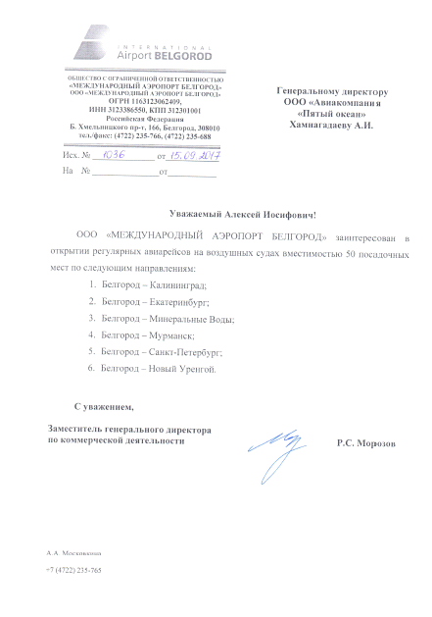

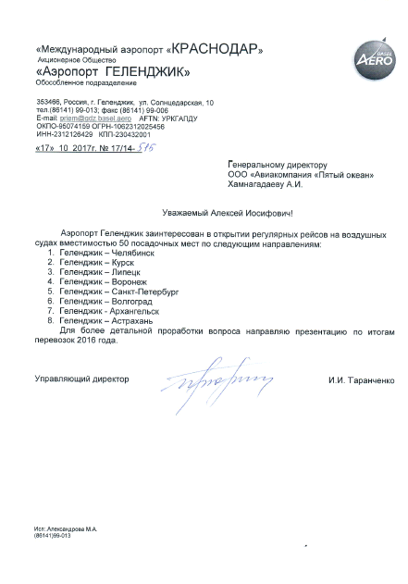

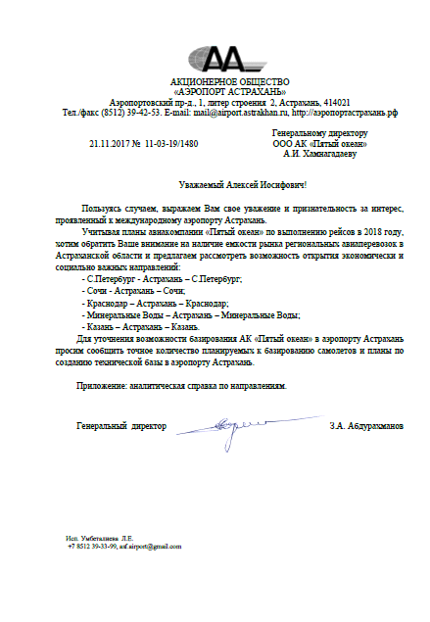

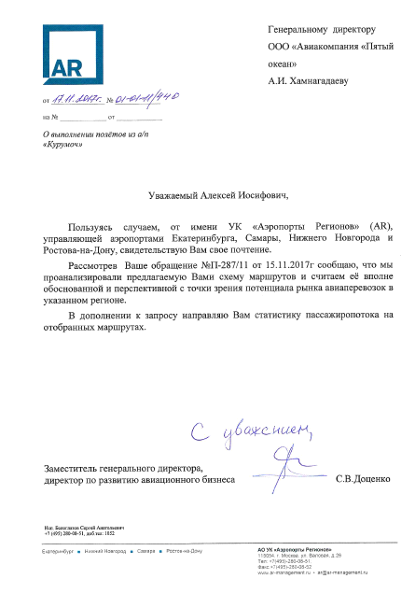

**Приложение №4. Предварительные запросы на чартерные рейсы**

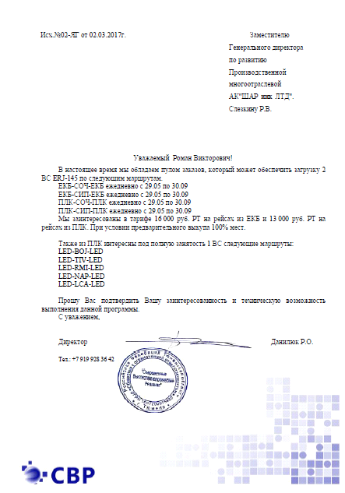

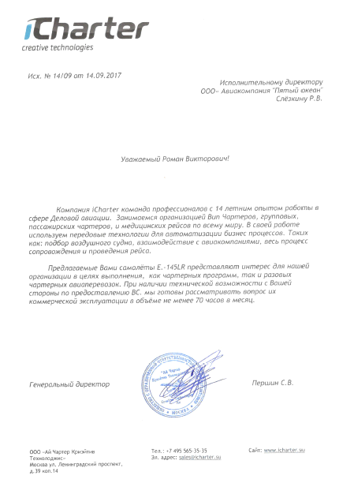



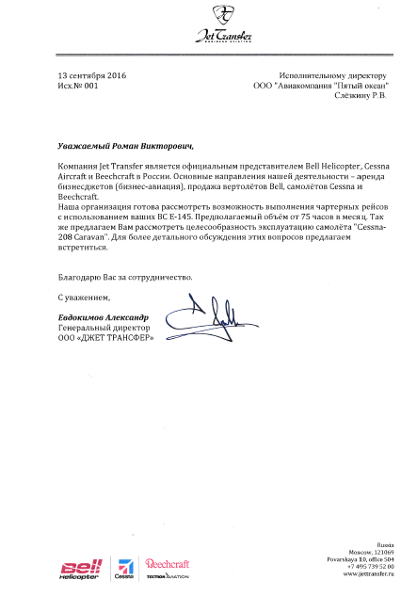

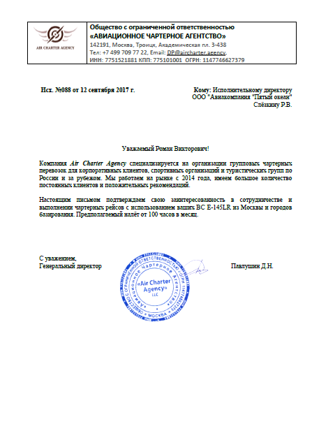

**Приложение №5. Финансовая модель**

|  |  |  |  |  |  |  |  |  |  |  |  |  |  |
| --- | --- | --- | --- | --- | --- | --- | --- | --- | --- | --- | --- | --- | --- |
|  | **2018 год** | | | | | | | | | | | | |
|  | **янв.18** | **фев.18** | **мар.18** | **апр.18** | **май.18** | **июн.18** | **июл.18** | **авг.18** | **сен.18** | **окт.18** | **ноя.18** | **дек.18** |
| **ИНВЕСТИЦИОННЫЙ ДЕНЕЖНЫЙ ПОТОК (ИДП)** | **0** | **0** | **-8 121** | **-291 099** | **0** | **0** | **-9 281** | **-311 999** | **0** | **0** | **0** | **0** |
| Капитальные вложения | 0 | 0 | 8 121 | 291 099 | 0 | 0 | 9 281 | 311 999 | 0 | 0 | 0 | 0 |
| **ОПЕРАЦИОННЫЙ ДЕНЕЖНЫЙ ПОТОК (ОДП)** | **0** | **-20 561** | **-63 312** | **-66 270** | **-40 643** | **-18 151** | **37 749** | **-15 458** | **30 570** | **32 625** | **79 283** | **38 718** |
| Выручка итого | 0 | 0 | 0 | 0 | 133 000 | 199 500 | 239 400 | 266 000 | 570 000 | 570 000 | 570 000 | 570 000 |
| Прочие поступления (возмещение НДС из бюджета) | 0 | 0 | 0 | 0 | 0 | 1 239 | 44 405 | 4 300 | 5 168 | 7 099 | 53 630 | 12 936 |
| Расходы итого | 0 | 19 564 | 49 978 | 49 978 | 157 428 | 202 753 | 229 906 | 266 639 | 518 089 | 518 089 | 518 089 | 518 089 |
| *Переменные издержки* | *0* | *0* | *0* | *0* | *107 450* | *152 775* | *179 928* | *198 100* | *424 500* | *424 500* | *424 500* | *424 500* |
| *Постоянные издержки* | *0* | *19 564* | *49 978* | *49 978* | *49 978* | *49 978* | *49 978* | *68 539* | *93 589* | *93 589* | *93 589* | *93 589* |
| Начисленные налоги и платежи | 0 | 997 | 10 121 | 10 121 | 10 121 | 10 121 | 10 121 | 10 121 | 17 636 | 17 636 | 17 636 | 17 636 |
| Налог на прибыль | 0 | 0 | 0 | 0 | 0 | 0 | 0 | 0 | 0 | 0 | 0 | 0 |
| Выплаты процентов по кредиту | 0 | 0 | 3 213 | 6 172 | 6 094 | 6 016 | 6 029 | 8 998 | 8 874 | 8 748 | 8 621 | 8 493 |
| **ФИНАНСОВЫЙ ДЕНЕЖНЫЙ ПОТОК (ФДП)** | **0** | **20 562** | **308 121** | **291 099** | **0** | **0** | **9 281** | **311 999** | **0** | **0** | **0** | **0** |
| Собственные средства | 0 | 20 562 | 0 | 0 | 0 | 0 | 0 | 0 | 0 | 0 | 0 | 0 |
| Заемные средства | 0 | 0 | 308 121 | 291 099 | 0 | 0 | 9 281 | 311 999 | 0 | 0 | 0 | 0 |
| Накопительный фонд | 0 | 0 | 0 | 0 | 0 | 0 | 9 437 | 0 | 7 642 | 8 156 | 19 821 | 9 679 |
| Выплата тела долга | 0 | 0 | 0 | 0 | 0 | 0 | 0 | 0 | 0 | 0 | 0 | 0 |
| **Чистый денежный поток (ЧДП)** | **0** | **-20 561** | **-71 432** | **-357 370** | **-40 643** | **-18 151** | **28 469** | **-327 457** | **30 570** | **32 625** | **79 283** | **38 718** |
| **ЧДП нарастающим итогом** | **0** | **-20 561** | **-91 993** | **-449 363** | **-490 006** | **-508 157** | **-479 689** | **-807 146** | **-776 576** | **-743 951** | **-664 667** | **-625 950** |
| Баланс Наличности на начало периода | 0 | 0 | 0 | 236 689 | 170 418 | 129 775 | 111 624 | 139 936 | 124 478 | 147 405 | 171 874 | 231 337 |
| Баланс Наличности на конец периода | 0 | 0 | 236 689 | 170 418 | 129 775 | 111 624 | 139 936 | 124 478 | 147 405 | 171 874 | 231 337 | 260 375 |
| **Чистый дисконтированный доход (NPV)** | **0** | **-20 394** | **-70 272** | **-348 699** | **-39 334** | **-17 423** | **27 104** | **-309 217** | **28 631** | **30 308** | **73 051** | **35 383** |
| **NPV нарастающим итогом** | **0** | **-20 394** | **-90 666** | **-439 364** | **-478 698** | **-496 121** | **-469 017** | **-778 234** | **-749 602** | **-719 295** | **-646 244** | **-610 861** |

|  |  |  |  |  |  |  |  |  |  |  |  |  |  |
| --- | --- | --- | --- | --- | --- | --- | --- | --- | --- | --- | --- | --- | --- |
|  | **2019 год** | | | | | | | | | | | | |
|  | **янв.19** | **фев.19** | **мар.19** | **апр.19** | **май.19** | **июн.19** | **июл.19** | **авг.19** | **сен.19** | **окт.19** | **ноя.19** | **дек.19** |
| **ИНВЕСТИЦИОННЫЙ ДЕНЕЖНЫЙ ПОТОК (ИДП)** | **-5 800** | **-406 507** | **0** | **0** | **0** | **0** | **0** | **0** | **0** | **0** | **0** | **0** |
| Капитальные вложения | 5 800 | 406 507 | 0 | 0 | 0 | 0 | 0 | 0 | 0 | 0 | 0 | 0 |
| **ОПЕРАЦИОННЫЙ ДЕНЕЖНЫЙ ПОТОК (ОДП)** | **38 794** | **-11 113** | **42 837** | **43 915** | **105 236** | **50 931** | **51 131** | **51 332** | **51 536** | **51 743** | **51 951** | **52 162** |
| Выручка итого | 570 000 | 570 000 | 870 000 | 870 000 | 870 000 | 870 000 | 870 000 | 870 000 | 870 000 | 870 000 | 870 000 | 870 000 |
| Прочие поступления (возмещение НДС из бюджета) | 12 936 | 12 936 | 12 936 | 13 821 | 74 946 | 20 443 | 20 443 | 20 443 | 20 443 | 20 443 | 20 443 | 20 443 |
| Расходы итого | 518 089 | 564 492 | 806 524 | 806 524 | 806 524 | 806 524 | 806 524 | 806 524 | 806 524 | 806 524 | 806 524 | 806 524 |
| *Переменные издержки* | *424 500* | *424 500* | *652 500* | *652 500* | *652 500* | *652 500* | *652 500* | *652 500* | *652 500* | *652 500* | *652 500* | *652 500* |
| *Постоянные издержки* | *93 589* | *139 992* | *154 024* | *154 024* | *154 024* | *154 024* | *154 024* | *154 024* | *154 024* | *154 024* | *154 024* | *154 024* |
| Начисленные налоги и платежи | 17 636 | 17 636 | 21 846 | 21 846 | 21 846 | 21 846 | 21 846 | 21 846 | 21 846 | 21 846 | 21 846 | 21 846 |
| Налог на прибыль | 0 | 0 | 0 | 0 | 0 | 0 | 0 | 0 | 0 | 0 | 0 | 0 |
| Выплаты процентов по кредиту | 8 417 | 11 921 | 11 729 | 11 536 | 11 340 | 11 142 | 10 943 | 10 741 | 10 537 | 10 331 | 10 122 | 9 911 |
| **ФИНАНСОВЫЙ ДЕНЕЖНЫЙ ПОТОК (ФДП)** | **5 800** | **406 507** | **0** | **0** | **0** | **0** | **0** | **0** | **0** | **0** | **0** | **0** |
| Собственные средства | 0 | 0 | 0 | 0 | 0 | 0 | 0 | 0 | 0 | 0 | 0 | 0 |
| Заемные средства | 5 800 | 406 507 | 0 | 0 | 0 | 0 | 0 | 0 | 0 | 0 | 0 | 0 |
| Накопительный фонд | 9 699 | 0 | 10 709 | 10 979 | 26 309 | 12 733 | 12 783 | 12 833 | 12 884 | 12 936 | 12 988 | 13 040 |
| Выплата тела долга | 0 | 0 | 0 | 36 424 | 22 596 | 22 837 | 23 081 | 23 327 | 23 576 | 23 827 | 24 081 | 24 338 |
| **Чистый денежный поток (ЧДП)** | **32 994** | **-417 620** | **42 837** | **43 915** | **105 236** | **50 931** | **51 131** | **51 332** | **51 536** | **51 743** | **51 951** | **52 162** |
| **ЧДП нарастающим итогом** | **-592 956** | **-1 010 576** | **-967 739** | **-923 824** | **-818 588** | **-767 657** | **-716 527** | **-665 194** | **-613 658** | **-561 915** | **-509 964** | **-457 802** |
| Баланс Наличности на начало периода | 260 375 | 289 471 | 278 358 | 310 485 | 306 998 | 363 329 | 378 690 | 393 957 | 409 130 | 424 207 | 439 187 | 454 069 |
| Баланс Наличности на конец периода | 289 471 | 278 358 | 310 485 | 306 998 | 363 329 | 378 690 | 393 957 | 409 130 | 424 207 | 439 187 | 454 069 | 468 852 |
| **Чистый дисконтированный доход (NPV)** | **29 906** | **-375 453** | **38 198** | **38 840** | **92 314** | **44 313** | **44 124** | **43 937** | **43 752** | **43 569** | **43 388** | **43 208** |
| **NPV нарастающим итогом** | **-580 955** | **-956 408** | **-918 210** | **-879 370** | **-787 056** | **-742 743** | **-698 619** | **-654 682** | **-610 930** | **-567 361** | **-523 973** | **-480 765** |

|  |  |  |  |  |  |  |  |  |  |  |  |  |
| --- | --- | --- | --- | --- | --- | --- | --- | --- | --- | --- | --- | --- |
|  | **2020 год** | | | | | | | | | | | |
|  | **янв.20** | **фев.20** | **мар.20** | **апр.20** | **май.20** | **июн.20** | **июл.20** | **авг.20** | **сен.20** | **окт.20** | **ноя.20** | **дек.20** |
| **ИНВЕСТИЦИОННЫЙ ДЕНЕЖНЫЙ ПОТОК (ИДП)** | **0** | **0** | **0** | **0** | **0** | **0** | **0** | **0** | **0** | **0** | **0** | **0** |
| Капитальные вложения | 0 | 0 | 0 | 0 | 0 | 0 | 0 | 0 | 0 | 0 | 0 | 0 |
| **ОПЕРАЦИОННЫЙ ДЕНЕЖНЫЙ ПОТОК (ОДП)** | **52 375** | **52 590** | **52 807** | **53 027** | **53 249** | **53 474** | **53 701** | **53 930** | **54 162** | **54 396** | **54 633** | **54 872** |
| Выручка итого | 870 000 | 870 000 | 870 000 | 870 000 | 870 000 | 870 000 | 870 000 | 870 000 | 870 000 | 870 000 | 870 000 | 870 000 |
| Прочие поступления (возмещение НДС из бюджета) | 20 443 | 20 443 | 20 443 | 20 443 | 20 443 | 20 443 | 20 443 | 20 443 | 20 443 | 20 443 | 20 443 | 20 443 |
| Расходы итого | 806 524 | 806 524 | 806 524 | 806 524 | 806 524 | 806 524 | 806 524 | 806 524 | 806 524 | 806 524 | 806 524 | 806 524 |
| *Переменные издержки* | *652 500* | *652 500* | *652 500* | *652 500* | *652 500* | *652 500* | *652 500* | *652 500* | *652 500* | *652 500* | *652 500* | *652 500* |
| *Постоянные издержки* | *154 024* | *154 024* | *154 024* | *154 024* | *154 024* | *154 024* | *154 024* | *154 024* | *154 024* | *154 024* | *154 024* | *154 024* |
| Начисленные налоги и платежи | 21 846 | 21 846 | 21 846 | 21 846 | 21 846 | 21 846 | 21 846 | 21 846 | 21 846 | 21 846 | 21 846 | 21 846 |
| Налог на прибыль | 0 | 0 | 0 | 0 | 0 | 0 | 0 | 0 | 0 | 0 | 0 | 0 |
| Выплаты процентов по кредиту | 9 699 | 9 483 | 9 266 | 9 046 | 8 824 | 8 599 | 8 373 | 8 143 | 7 912 | 7 677 | 7 441 | 7 201 |
| **ФИНАНСОВЫЙ ДЕНЕЖНЫЙ ПОТОК (ФДП)** | **0** | **0** | **0** | **0** | **0** | **0** | **0** | **0** | **0** | **0** | **0** | **0** |
| Собственные средства | 0 | 0 | 0 | 0 | 0 | 0 | 0 | 0 | 0 | 0 | 0 | 0 |
| Заемные средства | 0 | 0 | 0 | 0 | 0 | 0 | 0 | 0 | 0 | 0 | 0 | 0 |
| Накопительный фонд | 13 094 | 13 147 | 13 202 | 13 257 | 13 312 | 13 368 | 13 425 | 13 482 | 13 540 | 13 599 | 13 658 | 13 718 |
| Выплата тела долга | 24 598 | 24 860 | 25 125 | 25 393 | 25 664 | 25 938 | 26 215 | 26 494 | 26 777 | 27 062 | 27 351 | 27 643 |
| **Чистый денежный поток (ЧДП)** | **52 375** | **52 590** | **52 807** | **53 027** | **53 249** | **53 474** | **53 701** | **53 930** | **54 162** | **54 396** | **54 633** | **54 872** |
| **ЧДП нарастающим итогом** | **-405 427** | **-352 837** | **-300 030** | **-247 003** | **-193 754** | **-140 280** | **-86 579** | **-32 649** | **21 512** | **75 908** | **130 541** | **185 413** |
| Баланс Наличности на начало периода | 468 852 | 483 535 | 498 118 | 512 598 | 526 975 | 541 248 | 555 415 | 569 476 | 583 430 | 597 274 | 611 009 | 624 632 |
| Баланс Наличности на конец периода | 483 535 | 498 118 | 512 598 | 526 975 | 541 248 | 555 415 | 569 476 | 583 430 | 597 274 | 611 009 | 624 632 | 638 143 |
| **Чистый дисконтированный доход (NPV)** | **43 031** | **42 855** | **42 682** | **42 510** | **42 340** | **42 172** | **42 005** | **41 841** | **41 678** | **41 517** | **41 357** | **41 200** |
| **NPV нарастающим итогом** | **-437 734** | **-394 878** | **-352 196** | **-309 686** | **-267 346** | **-225 175** | **-183 169** | **-141 329** | **-99 651** | **-58 134** | **-16 777** | **24 423** |

|  |  |  |  |  |  |  |  |  |  |  |  |  |
| --- | --- | --- | --- | --- | --- | --- | --- | --- | --- | --- | --- | --- |
|  | **2021 год** | | | | | | | | | | | |
|  | **янв.21** | **фев.21** | **мар.21** | **апр.21** | **май.21** | **июн.21** | **июл.21** | **авг.21** | **сен.21** | **окт.21** | **ноя.21** | **дек.21** |
| **ИНВЕСТИЦИОННЫЙ ДЕНЕЖНЫЙ ПОТОК (ИДП)** | **0** | **0** | **0** | **0** | **0** | **0** | **0** | **0** | **0** | **0** | **0** | **0** |
| Капитальные вложения | 0 | 0 | 0 | 0 | 0 | 0 | 0 | 0 | 0 | 0 | 0 | 0 |
| **ОПЕРАЦИОННЫЙ ДЕНЕЖНЫЙ ПОТОК (ОДП)** | **55 114** | **55 358** | **55 605** | **55 855** | **56 107** | **56 362** | **56 620** | **56 880** | **57 143** | **57 409** | **57 678** | **57 950** |
| Выручка итого | 870 000 | 870 000 | 870 000 | 870 000 | 870 000 | 870 000 | 870 000 | 870 000 | 870 000 | 870 000 | 870 000 | 870 000 |
| Прочие поступления (возмещение НДС из бюджета) | 20 443 | 20 443 | 20 443 | 20 443 | 20 443 | 20 443 | 20 443 | 20 443 | 20 443 | 20 443 | 20 443 | 20 443 |
| Расходы итого | 806 524 | 806 524 | 806 524 | 806 524 | 806 524 | 806 524 | 806 524 | 806 524 | 806 524 | 806 524 | 806 524 | 806 524 |
| *Переменные издержки* | *652 500* | *652 500* | *652 500* | *652 500* | *652 500* | *652 500* | *652 500* | *652 500* | *652 500* | *652 500* | *652 500* | *652 500* |
| *Постоянные издержки* | *154 024* | *154 024* | *154 024* | *154 024* | *154 024* | *154 024* | *154 024* | *154 024* | *154 024* | *154 024* | *154 024* | *154 024* |
| Начисленные налоги и платежи | 21 846 | 21 846 | 21 846 | 21 846 | 21 846 | 21 846 | 21 846 | 21 846 | 21 846 | 21 846 | 21 846 | 21 846 |
| Налог на прибыль | 0 | 0 | 0 | 0 | 0 | 0 | 0 | 0 | 0 | 0 | 0 | 0 |
| Выплаты процентов по кредиту | 6 960 | 6 715 | 6 468 | 6 219 | 5 966 | 5 711 | 5 454 | 5 193 | 4 930 | 4 664 | 4 395 | 4 123 |
| **ФИНАНСОВЫЙ ДЕНЕЖНЫЙ ПОТОК (ФДП)** | **0** | **0** | **0** | **0** | **0** | **0** | **0** | **0** | **0** | **0** | **0** | **0** |
| Собственные средства | 0 | 0 | 0 | 0 | 0 | 0 | 0 | 0 | 0 | 0 | 0 | 0 |
| Заемные средства | 0 | 0 | 0 | 0 | 0 | 0 | 0 | 0 | 0 | 0 | 0 | 0 |
| Накопительный фонд | 13 778 | 13 840 | 13 901 | 13 964 | 14 027 | 14 090 | 14 155 | 14 220 | 14 286 | 14 352 | 14 420 | 14 487 |
| Выплата тела долга | 27 938 | 28 236 | 28 537 | 28 841 | 29 149 | 29 460 | 29 774 | 30 092 | 30 413 | 30 737 | 31 065 | 31 396 |
| **Чистый денежный поток (ЧДП)** | **55 114** | **55 358** | **55 605** | **55 855** | **56 107** | **56 362** | **56 620** | **56 880** | **57 143** | **57 409** | **57 678** | **57 950** |
| **ЧДП нарастающим итогом** | **240 527** | **295 885** | **351 490** | **407 344** | **463 451** | **519 813** | **576 433** | **633 313** | **690 457** | **747 866** | **805 544** | **863 494** |
| Баланс Наличности на начало периода | 638 143 | 651 541 | 664 824 | 677 991 | 691 041 | 703 972 | 716 784 | 729 475 | 742 043 | 754 488 | 766 808 | 779 002 |
| Баланс Наличности на конец периода | 651 541 | 664 824 | 677 991 | 691 041 | 703 972 | 716 784 | 729 475 | 742 043 | 754 488 | 766 808 | 779 002 | 791 068 |
| **Чистый дисконтированный доход (NPV)** | **41 044** | **40 890** | **40 737** | **40 587** | **40 437** | **40 290** | **40 144** | **40 000** | **39 857** | **39 716** | **39 577** | **39 439** |
| **NPV нарастающим итогом** | **65 467** | **106 357** | **147 094** | **187 681** | **228 118** | **268 408** | **308 552** | **348 552** | **388 410** | **428 126** | **467 703** | **507 143** |

|  |  |  |  |  |  |  |  |  |  |  |  |  |
| --- | --- | --- | --- | --- | --- | --- | --- | --- | --- | --- | --- | --- |
|  | **2022 год** | | | | | | | | | | | |
|  | **янв.22** | **фев.22** | **мар.22** | **апр.22** | **май.22** | **июн.22** | **июл.22** | **авг.22** | **сен.22** | **окт.22** | **ноя.22** | **дек.22** |
| **ИНВЕСТИЦИОННЫЙ ДЕНЕЖНЫЙ ПОТОК (ИДП)** | **0** | **0** | **0** | **0** | **0** | **0** | **0** | **0** | **0** | **0** | **0** | **0** |
| Капитальные вложения | 0 | 0 | 0 | 0 | 0 | 0 | 0 | 0 | 0 | 0 | 0 | 0 |
| **ОПЕРАЦИОННЫЙ ДЕНЕЖНЫЙ ПОТОК (ОДП)** | **58 225** | **58 502** | **35 164** | **59 066** | **59 353** | **36 024** | **59 935** | **60 231** | **36 912** | **60 832** | **61 137** | **37 828** |
| Выручка итого | 870 000 | 870 000 | 870 000 | 870 000 | 870 000 | 870 000 | 870 000 | 870 000 | 870 000 | 870 000 | 870 000 | 870 000 |
| Прочие поступления (возмещение НДС из бюджета) | 20 443 | 20 443 | 20 443 | 20 443 | 20 443 | 20 443 | 20 443 | 20 443 | 20 443 | 20 443 | 20 443 | 20 443 |
| Расходы итого | 806 524 | 806 524 | 806 524 | 806 524 | 806 524 | 806 524 | 806 524 | 806 524 | 806 524 | 806 524 | 806 524 | 806 524 |
| *Переменные издержки* | *652 500* | *652 500* | *652 500* | *652 500* | *652 500* | *652 500* | *652 500* | *652 500* | *652 500* | *652 500* | *652 500* | *652 500* |
| *Постоянные издержки* | *154 024* | *154 024* | *154 024* | *154 024* | *154 024* | *154 024* | *154 024* | *154 024* | *154 024* | *154 024* | *154 024* | *154 024* |
| Начисленные налоги и платежи | 21 846 | 21 846 | 21 846 | 21 846 | 21 846 | 21 846 | 21 846 | 21 846 | 21 846 | 21 846 | 21 846 | 21 846 |
| Налог на прибыль | 0 | 0 | 23 618 | 0 | 0 | 23 618 | 0 | 0 | 23 618 | 0 | 0 | 23 618 |
| Выплаты процентов по кредиту | 3 849 | 3 571 | 3 290 | 3 007 | 2 720 | 2 431 | 2 138 | 1 842 | 1 543 | 1 241 | 936 | 627 |
| **ФИНАНСОВЫЙ ДЕНЕЖНЫЙ ПОТОК (ФДП)** | **0** | **0** | **0** | **0** | **0** | **0** | **0** | **0** | **0** | **0** | **0** | **0** |
| Собственные средства | 0 | 0 | 0 | 0 | 0 | 0 | 0 | 0 | 0 | 0 | 0 | 0 |
| Заемные средства | 0 | 0 | 0 | 0 | 0 | 0 | 0 | 0 | 0 | 0 | 0 | 0 |
| Накопительный фонд | 14 556 | 14 626 | 8 791 | 14 767 | 14 838 | 9 006 | 14 984 | 15 058 | 9 228 | 15 208 | 15 284 | 9 457 |
| Выплата тела долга | 31 731 | 32 070 | 32 412 | 32 757 | 33 107 | 33 460 | 33 817 | 34 178 | 34 542 | 34 911 | 35 283 | 35 659 |
| **Чистый денежный поток (ЧДП)** | **58 225** | **58 502** | **35 164** | **59 066** | **59 353** | **36 024** | **59 935** | **60 231** | **36 912** | **60 832** | **61 137** | **37 828** |
| **ЧДП нарастающим итогом** | **921 719** | **980 221** | **1 015 385** | **1 074 452** | **1 133 805** | **1 169 829** | **1 229 764** | **1 289 995** | **1 326 906** | **1 387 738** | **1 448 876** | **1 486 703** |
| Баланс Наличности на начало периода | 791 068 | 803 006 | 814 813 | 808 774 | 820 317 | 831 725 | 825 283 | 836 417 | 847 413 | 840 555 | 851 268 | 861 838 |
| Баланс Наличности на конец периода | 803 006 | 814 813 | 808 774 | 820 317 | 831 725 | 825 283 | 836 417 | 847 413 | 840 555 | 851 268 | 861 838 | 854 550 |
| **Чистый дисконтированный доход (NPV)** | **39 303** | **39 168** | **23 351** | **38 904** | **38 774** | **23 342** | **38 518** | **38 393** | **23 336** | **38 146** | **38 025** | **23 335** |
| **NPV нарастающим итогом** | **546 446** | **585 614** | **608 965** | **647 869** | **686 643** | **709 985** | **748 503** | **786 895** | **810 232** | **848 378** | **886 403** | **909 738** |

|  |  |  |  |  |  |  |  |  |  |  |  |  |
| --- | --- | --- | --- | --- | --- | --- | --- | --- | --- | --- | --- | --- |
|  | **2023 год** | | | | | | | | | | | |
|  | **янв.23** | **фев.23** | **мар.23** | **апр.23** | **май.23** | **июн.23** | **июл.23** | **авг.23** | **сен.23** | **окт.23** | **ноя.23** | **дек.23** |
| **ИНВЕСТИЦИОННЫЙ ДЕНЕЖНЫЙ ПОТОК (ИДП)** | **0** | **0** | **0** | **0** | **0** | **0** | **0** | **0** | **0** | **0** | **0** | **0** |
| Капитальные вложения | 0 | 0 | 0 | 0 | 0 | 0 | 0 | 0 | 0 | 0 | 0 | 0 |
| **ОПЕРАЦИОННЫЙ ДЕНЕЖНЫЙ ПОТОК (ОДП)** | **61 758** | **62 073** | **37 111** | **62 073** | **62 073** | **37 111** | **62 073** | **62 073** | **37 111** | **62 073** | **62 073** | **37 111** |
| Выручка итого | 870 000 | 870 000 | 870 000 | 870 000 | 870 000 | 870 000 | 870 000 | 870 000 | 870 000 | 870 000 | 870 000 | 870 000 |
| Прочие поступления (возмещение НДС из бюджета) | 20 443 | 20 443 | 20 443 | 20 443 | 20 443 | 20 443 | 20 443 | 20 443 | 20 443 | 20 443 | 20 443 | 20 443 |
| Расходы итого | 806 524 | 806 524 | 806 524 | 806 524 | 806 524 | 806 524 | 806 524 | 806 524 | 806 524 | 806 524 | 806 524 | 806 524 |
| *Переменные издержки* | *652 500* | *652 500* | *652 500* | *652 500* | *652 500* | *652 500* | *652 500* | *652 500* | *652 500* | *652 500* | *652 500* | *652 500* |
| *Постоянные издержки* | *154 024* | *154 024* | *154 024* | *154 024* | *154 024* | *154 024* | *154 024* | *154 024* | *154 024* | *154 024* | *154 024* | *154 024* |
| Начисленные налоги и платежи | 21 846 | 21 846 | 21 846 | 21 846 | 21 846 | 21 846 | 21 846 | 21 846 | 21 846 | 21 846 | 21 846 | 21 846 |
| Налог на прибыль | 0 | 0 | 24 962 | 0 | 0 | 24 962 | 0 | 0 | 24 962 | 0 | 0 | 24 962 |
| Выплаты процентов по кредиту | 315 | 0 | 0 | 0 | 0 | 0 | 0 | 0 | 0 | 0 | 0 | 0 |
| **ФИНАНСОВЫЙ ДЕНЕЖНЫЙ ПОТОК (ФДП)** | **0** | **0** | **0** | **0** | **0** | **0** | **0** | **0** | **0** | **0** | **0** | **0** |
| Собственные средства | 0 | 0 | 0 | 0 | 0 | 0 | 0 | 0 | 0 | 0 | 0 | 0 |
| Заемные средства | 0 | 0 | 0 | 0 | 0 | 0 | 0 | 0 | 0 | 0 | 0 | 0 |
| Накопительный фонд | 15 439 | 15 518 | 9 278 | 15 518 | 15 518 | 9 278 | 15 518 | 15 518 | 9 278 | 15 518 | 15 518 | 9 278 |
| Выплата тела долга | 36 040 | 0 | 0 | 0 | 0 | 0 | 0 | 0 | 0 | 0 | 0 | 0 |
| **Чистый денежный поток (ЧДП)** | **61 758** | **62 073** | **37 111** | **62 073** | **62 073** | **37 111** | **62 073** | **62 073** | **37 111** | **62 073** | **62 073** | **37 111** |
| **ЧДП нарастающим итогом** | **1 548 461** | **1 610 534** | **1 647 645** | **1 709 719** | **1 771 792** | **1 808 903** | **1 870 976** | **1 933 049** | **1 970 160** | **2 032 233** | **2 094 306** | **2 131 417** |
| Баланс Наличности на начало периода | 854 550 | 864 829 | 911 384 | 939 217 | 985 772 | 1 032 327 | 1 060 160 | 1 106 715 | 1 153 269 | 1 181 103 | 1 227 658 | 1 274 212 |
| Баланс Наличности на конец периода | 864 829 | 911 384 | 939 217 | 985 772 | 1 032 327 | 1 060 160 | 1 106 715 | 1 153 269 | 1 181 103 | 1 227 658 | 1 274 212 | 1 302 046 |
| **Чистый дисконтированный доход (NPV)** | **37 787** | **37 670** | **22 338** | **37 058** | **36 756** | **21 796** | **36 159** | **35 864** | **21 267** | **35 282** | **34 994** | **20 751** |
| **NPV нарастающим итогом** | **947 525** | **985 196** | **1 007 533** | **1 044 592** | **1 081 348** | **1 103 144** | **1 139 303** | **1 175 167** | **1 196 434** | **1 231 716** | **1 266 710** | **1 287 461** |

**Информация об исполнителе проекта**

Все специалисты РусПроект имеют богатый опыт разработки бизнес-планов и глубокие знания в различных сферах экономики. При разработке бизнес-плана аналитики опираются на мощную информационную базу.

Новейшая автоматизированная финансовая модель РусПроект разработана с учетом текущего кризиса, реализованы следующие возможности:

* Полностью редактируется и изменяется;
* При изменении показателей модель автоматически обновляется, фактически это готовый инструмент для финансового планирования;
* Есть возможность реализовывать в 1 модели несколько сценариев развития для сравнения (изменение цен, динамики продаж, финансирования, технологии, ГОСТ и ТУ, налогообложения и пр.);
* В числе наших партнеров и клиентов:

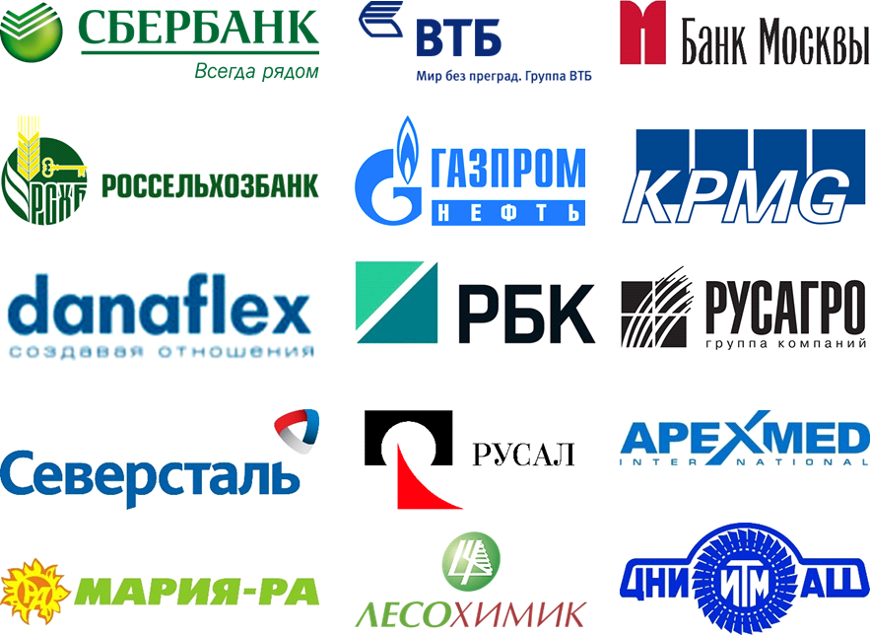

**т**